АДМИНИСТРАЦИЯ МАСЛЯНИНСКОГО РАЙОНА
НОВОСИБИРСКОЙ ОБЛАСТИ

ПОСТАНОВЛЕНИЕ

от 24.12. 2018 № 749-па

Об утверждении Стратегии социально – экономического развития
Маслянинского района Новосибирской области до 2030 года

В соответствии с Федеральным законом от 28.06. 2014 № 172-ФЗ «О стратегическом планировании в Российской Федерации», Федеральным законом от 06.11.2003 № 131-ФЗ «Об общих принципах организации местного самоуправления в Российской Федерации», Уставом Маслянинского района Новосибирской области, постановлением администрации Маслянинского района Новосибирской области от 11.03.2016 г № 87-па «Об утверждении Порядка разработки и корректировки стратегии социально-экономического развития Маслянинского района Новосибирской области»,

ПОСТАНОВЛЯЕТ:
1.Утвердить Стратегию социально – экономического развития Маслянинского района Новосибирской области до 2030 года.
2. Опубликовать данное постановление в вестнике официальных документов администрации и Совета депутатов Маслянинского района Новосибирской области и разместить на официальном сайте администрации Маслянинского района Новосибирской области.
3. Контроль за исполнением настоящего постановления оставляю за собой.

Глава Маслянинского района
Новосибирской области В.В. Ярманов

Михалева 23-124
Большакова 21-897
ПРИЛОЖЕНИЕ
к постановлению администрации
Маслянинского района
Новосибирской области
от 24.12.2018 № 749-па

Стратегия
социально-экономического
развития Маслянинского района
Новосибирской области
до 2030 года

2018 г.

Содержание

 |  | Стр.
 | Введение | 4
1. | Комплексная оценка социально-экономического развития Маслянинского района Новосибирской области
1.1 | Общая характеристика района | 5
1.2 | Оценка достигнутых целей и задач социально-экономического развития Маслянинского района Новосибирской области | 6
1.3 | Оценка текущего уровня конкурентоспособности Маслянинского района Новосибирской области и потенциал социально – экономического развития | 25
1.4 | Основные тенденции в территориальном развитии Маслянинского района Новосибирской области | 27
1.5 | Оценка влияния соседних муниципальных районов на развитие Маслянинского района Новосибирской области | 30
1.6 | Оценка роли и места Маслянинского района Новосибирской области в социально-экономическом развитии Новосибирской области | 31
1.7 | Анализ интересантов и их вклада в социально-экономическое развитие Маслянинского района Новосибирской области | 32
1.8 | SWOT-анализ социально-экономического развития района | 33
1.9 | Конкурентные преимущества района и потенциал социально-экономического развития | 37
2. | Сценарии социально-экономического развития Маслянинского района Новосибирской области
2.1 | Сценарий 1 | 38
2.2 | Сценарий 2 | 39
2.3 | Сценарий 3 | 40
2.4 | Обоснование целевого сценария развития | 40
3. | Стратегическая цель, цели и задачи социально-экономического развития Маслянинского района Новосибирской области. Результаты реализации стратегии
3.1 | Система целей, задач, целевых индикаторов Стратегии | 41
3.2 | Приоритеты в реализации задач, обеспечивающих достижение целей Стратегии | 43
3.3 | Направления территориального развития Маслянинского района Новосибирской области | 47
4. | Оценка ресурсов, необходимых для реализации Стратегии
4.1 | Оценка финансовых ресурсов, необходимых для реализации Стратегии | 50
4.2 | Оценка иных ресурсов, необходимых для реализации Стратегии | 51
5. | Система управления, контроля и мониторинга реализации Стратегии
5.1 | Сроки и этапы реализации Стратегии | 52
5.2 | Система управления реализацией Стратегией | 53
5.3 | Механизмы обеспечения реализации Стратегии | 54
5.4 | Информация о муниципальных программах, утверждаемых в целях реализации Стратегии | 55
5.5 | Система мониторинга и контроля за реализацией Стратегии | 57
6 . | Приложения к Стратегии
 | Приложение 1. Анализ социально-экономического положения Маслянинского района Новосибирской области за 2013-2018 годы | 59
 | Приложение 2. Прогнозные показатели целей и задач социально-экономического развития Маслянинского района Новосибирской области до 2030 г | 69
 | Приложение 3. Перечень приоритетных проектов, в том числе инвестиционных, предусмотренных к выполнению в целях реализации Стратегии | 72
 | Приложение 4. Перечень перспективных инфраструктурных проектов, предусмотренных к выполнению в целях реализации Стратегии | 75

ВВЕДЕНИЕ

Стратегия социально-экономического развития Маслянинского района Новосибирской области до 2030 года (далее – Стратегия) представляет собой комплексную систему целевых ориентиров социально-экономического развития Маслянинского района Новосибирской области и определяет стратегическую цель, цели и задачи социально-экономического развития, основные показатели их достижения на долгосрочную перспективу.
В основе разработки Стратегии использованы следующие нормативные правовые акты и документы:
Федеральный закон РФ от 28 июня 2014 года № 172-ФЗ «О стратегическом планировании в Российской Федерации»,
Федеральный закон РФ от 06.11.2003 № 131-ФЗ «Об общих принципах организации местного самоуправления в Российской Федерации»,
Распоряжение Правительства РФ от 17.11.2008 № 1662-р «О Концепции долгосрочного социально-экономического развития Российской Федерации на период до 2020 года»,
Распоряжение Правительства РФ от 05.07.2010 № 1120-р «Об утверждении Стратегии социально-экономического развития Сибири до 2020 года»;
Устав Маслянинского района Новосибирской области,
Схема территориального планирования Маслянинского района Новосибирской области,
Генеральные планы сельских поселений, входящих в состав Маслянинского района Новосибирской области,
постановление администрации Маслянинского района от 11.03.2016 г № 87-па «Об утверждении Порядка разработки и корректировки стратегии социально-экономического развития Маслянинского района Новосибирской области»,
Прогноз социально-экономического развития Маслянинского района на 2018-2020 годы, утвержденный постановлением администрации Маслянинского района Новосибирской области от 09.11. 2018 № 607-па,
официальная статистика и отчеты о социально-экономическом развитии Маслянинского района Новосибирской области,
муниципальные программы.
Стратегия является базовым документом, который определяет действия администрации Маслянинского района Новосибирской области (далее администрация района) при решении социально-экономических проблем на долгосрочную перспективу.
Основой Стратегии является анализ реальных сформировавшихся условий и имеющихся ресурсов для дальнейшего развития, использованы данные, подготовленные структурными подразделениями администрации района, администрациями поселений Маслянинского района Новосибирской области и учреждениями Маслянинского района Новосибирской области, информация органов государственной статистики.
Реализация разработанной Стратегии требует консолидации усилий органов власти, бизнес-сообщества, институтов гражданского общества и жителей Маслянинского района Новосибирской области (далее Маслянинский район) по созданию благоприятных условий для комплексного развития территории: повышению качественного уровня жизни населения, развитию инфраструктуры Маслянинского района, увеличению доходной части бюджета Маслянинского района Новосибирской области, эффективному использованию муниципального имущества и земель, повышению инвестиционной привлекательности Маслянинского.
Стратегия является основой для разработки муниципальных программ и проектов Маслянинского района.

1.Комплексная оценка социально-экономического развития
Маслянинского района Новосибирской области

  - Общая характеристика
Маслянинский район образован в 1924 году. Район расположен в юго-восточной части Новосибирской области. Расстояние до ближайшей железнодорожной станции 64 км, до г. Новосибирска – 172 км.
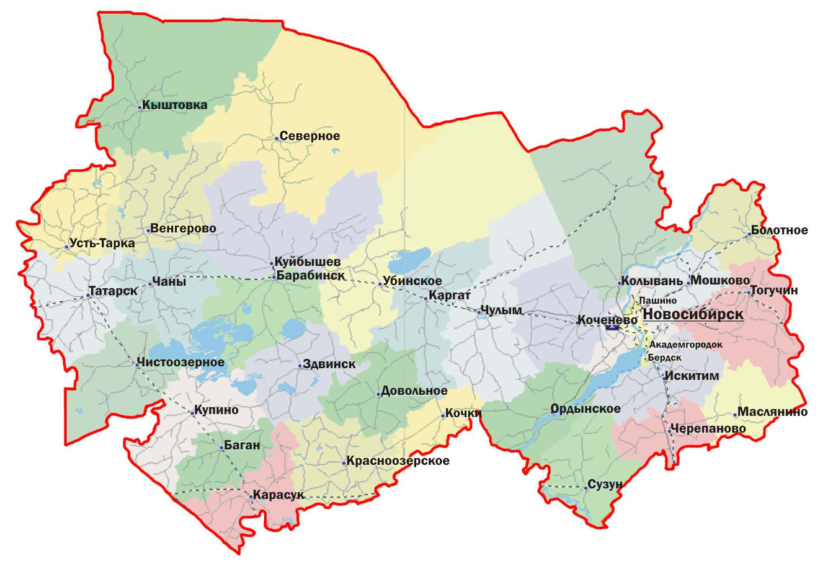
Территория Маслянинского района– 3,5 тыс. кв.км, плотность населения - 7 чел./кв.км. Территориально район подразделяется на 12 сельских поселений, осуществляющих местное самоуправление и объединяющих 30 населённых пунктов. Крупными из них, после районного райцентра, являются: с. Мамоново (1605 чел.), с. Елбань (759 чел.), с. Бажинск (587 чел.).
По природно-геологическим условиям Маслянинский район является наиболее богатым по минеральным ресурсам среди районов Новосибирской области. Имеются запасы россыпного и рудного золота, есть месторождения бокситов, ртути и флюорита, огнеупорных и тугоплавких глин, облицовочных (цветные мраморы) и строительных материалов (суглинки, известняки).
Имеются лесные и земельные ресурсы, пригодные для развития сельского хозяйства и рекреации.

1.2 Оценка достигнутых целей и задач социально-экономического развития Маслянинского района Новосибирской области

Цели и задачи социально-экономического развития Маслянинского района Новосибирской области определены в актуализированной «Комплексной программе социально-экономического развития Маслянинского района до 2025 года», утверждённой решением сессии Совета депутатов Маслянинского района Новосибирской области от 14.04.2011 г № 65. Главная стратегическая цель в указанном документе – преобразование Маслянинского района в территорию, комфортную для проживания, труда и отдыха населения на основе сбалансированной социально-экономической системы.
При разработке прогноза социально-экономического развития Маслянинского района на среднесрочную перспективу были внесены коррективы в перечень приоритетных задач и целевых ориентиров.
Для достижения главной цели предполагалось решить ряд стратегических задач, а именно:
- формирование новых методов муниципального управления, эффективной инвестиционной политики для активизации экономической деятельности на территории Маслянинского района;
- формирование и развитие экономической и налоговой базы Маслянинского района и сельских поселений;
- содействие развитию малого и среднего бизнеса на территории Маслянинского района, активизация предпринимательского потенциала населения;
- создание благоприятных условий проживания на территории Маслянинского района, повышение уровня и качества жизни населения;
- повышение образовательного, культурного и духовного уровня населения Маслянинского района;
- развитие рыночной, информационной и социальной инфраструктуры;
- реализация на территории Маслянинского района инвестиционных проектов с участием внутреннего и внешнего капитала.
Оценка достижения сформированной цели и поставленных задач проведена путем анализа динамики отдельных показателей социально-экономического развития Маслянинского района за период 2013-2018 гг. и оценки текущего состояния.

Задача №1. Формирование новых методов муниципального управления, эффективной инвестиционной политики для активизации экономической деятельности на территории района.
Основной задачей политики администрации района было и остаётся - обеспечение инвестиционной привлекательности Маслянинского района. Особый механизм привлечения инвестиций требовал внедрения новых подходов в системе муниципального управления социально-экономическим развитием Маслянинского района.
Курс на современную конкурентоспособную экономику, контроль и эффективное использование финансовых средств, творческий потенциал людей, тесное взаимодействие между властью, бизнесом, общественностью, конкретное участие федеральной и региональной власти - всё это позволяло поэтапно реализовывать поставленные перед районом задачи комплексного развития.
Инициативы администрации района по важным вопросам экономической и социальной политики всегда находят всестороннюю поддержку и финансовую помощь у Губернатора Новосибирской области, также в тесном контакте осуществлялась работа со многими специалистами Правительства Новосибирской области.
Положительным опытом в создании эффективной инвестиционной политики для активизации экономической деятельности на территории Маслянинского района стало выстраивание отношений, как с представителями всех уровней власти, местного бизнес - сообщества, так и с внешними инвесторами.

Задача № 2. Формирование и развитие экономической и налоговой базы Маслянинского района и сельских поселений Маслянинского района.
Объем продукции промышленного производства в Маслянинском районе за последние шесть лет имел незначительные темпы роста: в 2018 году он вырос в сравнении с 2013 г. на 22,1 %.
Основу промышленного производства (до 60,0%) составляет золотодобывающая отрасль. За последние 5 лет предприятиями района отгружено золота на сумму 2,3 млрд.рублей, в этой отрасли занято более 300 человек.
В с. Егорьевское продолжается разработка новых месторождений золота.
В предприятиях: ООО Артель «Суенга», ООО «Салаир внедрены современные технологии. Примером является автотранспортный метод вскрышных работ: приобретены не только новые и современные автосамосвалы повышенной проходимости, но и современные, экономичные гидравлические экскаваторы и легкие бульдозеры.
Хотя добыча полезных ископаемых носит сезонный характер, но золотодобывающие предприятия играют важную роль, как в экономике, так и в формировании налоговой базы Маслянинского района.
Предприятия по производству молочной и кисломолочной продукции, хлебобулочных и кондитерских изделий постоянно работают над расширением и качеством выпускаемой продукции, увеличивая объёмы выпускаемой продукции.
С 2015 г. предприятия по производству кирпича и продукции лесопереработки временно работают не на полную производственную мощность, что связано со снижением спроса этой продукции на рынке строительной отрасли.
Завершается реализация необычного инвестиционного проекта «Создание фермы по выращиванию грибов «вешенка» и цеха по производству пищевой продукции» (проектная мощность - 1200 кг/ сутки).
Предприятием ООО «Маслянинское лукошко» предусмотрено создание безотходного производства экологически чистых продуктов питания, кормовых добавок для животноводства и сопутствующей продукции. 2018 год - начало производственной деятельности по выращиванию грибов, при выходе на полную производственную мощность (1,2т/сутки) здесь будет создано до 50 новых рабочих мест.
Масштабная «точка роста» для Маслянинского района- строительство самого крупного за Уралом современного завода по производству сыров (мощностью переработки молока 1150,0 тонн в сутки), начало строительства - 2018 год.
Создание 400 новых рабочих мест, крупные объёмы промышленного производства конкурентоспособной продукции окажут в ближайшей перспективе значительное влияние, как на развитие экономики в Маслянинском районе, так и на пополнение доходной части бюджета Маслянинского района.
Активно развивается в Маслянинском районе сельское хозяйство. За последние 10 лет его структура значительно изменилась: не все хозяйства выдержали конкуренцию в сложившихся экономических условиях. На сегодняшний день в Маслянинского районе: 2 сельхозпредприятия (ООО «Сибирская Нива» и ООО «Сибирский пахарь»), 10 КФХ и 8100 личных подсобных хозяйств.
Объём произведённой сельскохозяйственной продукции в 2018 г. по сравнению с 2013 г. увеличился в 2 раза. На долю сельскохозяйственных предприятий приходится 85,0 % от общего объёма продукции сельскохозяйственного производства. В частном секторе в течение последних 6 лет положительной динамики развития не наблюдается.
Крупным сельскохозяйственным предприятием в районе является ООО «Сибирская Нива», где применяются самые современные технологии, большие капиталовложения направляются на развитие животноводства и растениеводства в район: за последние 6 лет им было направлено более 6,0 млрд.руб. инвестиций. Построены крупные животноводческие комплексы: в с. Борково на 2500 голов, в с. Пеньково (в 2017 г. проведена реконструкция имеющегося животноводческого комплекса на 1800 голов, сейчас там есть возможность для содержания 5000 голов дойного стада и 15000 голов молодняка), в с. Елбань завершено строительство крупного животноводческого комплекса на 6000 фуражных коров.
Достигнуты высокие показатели продуктивности: если в 1990 году удой на одну фуражную корову составлял 2965 кг/ в год и считался рекордным, то в 2018 г – этот показатель составит более 9000 кг/ в год (а в ООО «Сибирская Нива» – 9200 кг /в год). Результатом активного развития сельского хозяйства стало то, что с 2017 года Маслянинский район вышел в лидеры по валовому надою молока среди районов Новосибирской области, к концу 2018 г. надой молока составит уже более 180 тонн/ в сутки.
Наряду с молочным животноводством набирает темпы и выращивание скота мясных пород (ангусской и герефорд), их в районе уже более 3000 голов. Впервые в Новосибирской области и за Уралом применяются технологии беспривязного содержания животных мясного направления (Канадская технология).
Созданы новые рабочие места в сельских поселениях, где построены животноводческие комплексы. В ООО «Сибирская Нива» занято около 900 человек, средняя заработная плата составляет 35,0 тыс. рублей, что выше среднего показателя по району на 40,0 %. Это - градообразующее предприятие, от которого поступает наибольшая доля налога на доходы физических лиц в консолидированный бюджет Маслянинского района.
Все эти результаты стали возможны за счёт внедрения новых, передовых технологий, использования высокоэффективной техники и современных методов организации труда.
Главным направлением развития сельскохозяйственного производства в ближайшие годы является эффективное развитие животноводства и растениеводства, строительство новых животноводческих комплексов и увеличение поголовья дойного стада, создание сырьевой базы для обеспечения глубокой переработки молочной продукции в районе. Это позволит конкурентоспособной продукции выйти на рынки сбыта не только Новосибирской области и западных регионов России, но, и зарубежные.
В 2018 году доходы консолидированного бюджета Маслянинского района вырастут в сравнении с базовым периодом 2013 года на 21,8 %. За последние 5 лет доля налоговых и неналоговых доходов в доходной части бюджета увеличилась с 12,0 до 14,4 %.
Бюджетообразующим налогом в бюджете Маслянинского района является налог на доходы физических лиц. Доля его поступлений в общем объёме налоговых и неналоговых доходов колеблется в диапазоне от 52% до 57%.
Бюджетная обеспеченность за счет налоговых и неналоговых доходов консолидированного бюджета Маслянинского района в 2018 году составит 6549 рублей на душу населения против 4366 рублей в 2013 году, увеличение – в 1,5 раза.
Расходная часть бюджета Маслянинского района имеет социальную направленность. В структуре расходов консолидированного бюджета района 2017 года наибольший удельный вес приходится на образование 38,2% (427,3 млн.руб.), решение вопросов социальной политики – 11,4 % (128,2 млн.руб.), развитие отрасли жилищно-коммунального хозяйства – 25,4% (284,6 млн.руб.), культуру – 6,7% (69,7 млн.руб.).
Рост неналоговых доходов ограничен наличием ресурсов от использования имущества, находящегося в муниципальной собственности.
Делая вывод по достижению поставленной задачи, можно отметить, что в Маслянинском районе удалось обеспечить развитие экономической и налоговой базы района, а также сельских поселений, расположенных на его территории, благодаря привлечению бюджетных и внебюджетных инвестиционных ресурсов.
Задача №3. Содействие развитию малого и среднего бизнеса на территории Маслянинского района, активизация предпринимательского потенциала населения.
Малый и средний бизнес оказывает большое влияние на занятость населения, создание новых рабочих мест, уменьшая уровень безработицы.
Эта сфера является и работодателем, на предприятиях малого и среднего бизнеса в Маслянинском районе работает 21% трудоспособного населения.
Содействие осуществлению предпринимательской деятельности осуществляется путем реализации муниципальной программы «Поддержка и развитие малого и среднего предпринимательства в Маслянинском районе Новосибирской области», которая разрабатывается на среднесрочный период - один раз в 3 года.
В настоящее время разработана и утверждена муниципальная программа «Поддержка и развитие малого и среднего предпринимательства в Маслянинском районе Новосибирской области на 2018-2020 годы», где предусмотрены финансовые средства, как из муниципального, так и из областного бюджета, запланированы мероприятия по реализации программы.
С точки зрения органов местного самоуправления, малый и средний бизнес – это сектор экономики, который гибко реагирует на сложившиеся макроэкономические условия. Кто – то не выдерживает конкуренции, налоговой нагрузки и прекращает свою деятельность, кто – то находит свободную нишу и открывает новый бизнес.
Период 2015-2017 гг. характеризовался сокращением количества зарегистрированных индивидуальных предпринимателей, причиной послужило проведение перерегистрации субъектов малого бизнеса, осуществляющих деятельность на территории района.
Фактором, сдерживающим ускоренное развитие этого сектора экономики, следует назвать проблему доступности и стоимости кредитных ресурсов. Также существует недостаточность финансовой поддержки малого предпринимательства со стороны органов власти ввиду ограниченности ресурсов бюджетной системы.
Одной из форм финансовой поддержки на сегодняшний день является возможность воспользоваться получением займа с низкой процентной ставкой в Фонде микрофинансирования Новосибирской области. И этот ресурс активно используется.
На приобретение основных и пополнение оборотных средств субъектам малого бизнеса Маслянинского района в 2017 г. было выдано 8 микрозаймов на сумму 9,4 млн.рублей.
Важным направлением деятельности администрация района считает использование информационного ресурса для субъектов малого и среднего предпринимательства. Полная информация о мерах поддержки размещена на официальном сайте администрации района в разделе Инвестиционный портал.
В ближайшей перспективе предусматривается более активно использовать предпринимательский потенциал (особенно в молодёжной среде) на территории всех сельских поселений района в различных сферах деятельности экономики.

Задача №4. Создание благоприятных условий проживания на территории Маслянинского района, повышение уровня и качества жизни населения.

Значимых изменений в демографической ситуации в Маслянинском районе не произошло: естественная убыль населения сохраняется, причём процессы по годам имеют волнообразный характер. На фоне сокращения рождаемости по сравнению с 2013 годом сопоставимыми темпами снижалась и смертность населения.
В абсолютном выражении к 2013 г. произошло снижение, как рождаемости, так и смертности (на 56 человек).
Естественная убыль остаётся основной причиной сокращения среднегодовой численности постоянного населения, она за период с 2013 года сокращалась в среднем на 0,25 % в год. Значение миграционной составляющей в районе – незначительное.
В районе наблюдается тенденция сокращения доли населения трудоспособного возраста, увеличивается численность населения пенсионного возраста.
Ситуацию на рынке труда в целом можно характеризовать, как стабильную.
Сокращается общая численность безработных. По состоянию на 01.07.2018 г в центре занятости населения зарегистрировано 226 безработных. Уровень официально зарегистрированной безработицы от трудоспособного населения в течение последних трёх лет снизился с 3,2 % до 1,4 %. С другой стороны, при наличии безработицы, в Маслянинском районе существует дефицит высококвалифицированных кадров, как в экономике, так и в социальной сфере.
Увеличение денежных доходов населения было обусловлено положительной динамикой среднемесячной заработной платы по полному кругу предприятий, которая выросла по отношению к уровню 2013 года в 1,4 раза.
Более высокими темпами росла среднемесячная заработная плата работников агропромышленного комплекса, золотодобывающих предприятий, бюджетной сферы.
Повышение уровня жизни населения Маслянинского района характеризуют и такие факторы, как: наличие транспортных средств, находящихся в собственности граждан, осуществление строительства и ремонта жилья, приобретение промышленных товаров длительного пользования.
За период с 2013 года в Маслянинском районе введено в эксплуатацию 53,7 тыс.кв. м жилья , из них 45,6 тыс. кв.м – индивидуальными застройщиками. Самый активный период жилищного строительства отмечался в 2014-2015 годах. За последние 6 лет 342 семьи из Маслянинского района получили субсидии из бюджетных источников на строительство и приобретение жилья на общую сумму более 250,0 млн.рублей.
Здоровье и долголетие - одна из составляющих человеческого капитала. Укрепление здоровья связано не только с активной пропагандой здорового образа жизни, но и с отношением каждого человека к себе. Органами власти района созданы комфортные условия для занятий физкультурой и спортом для всех возрастных категорий населения.
В настоящее время уже сформирована база для работы всех спортивных направлений: есть бассейн, спорткомплекс, стадион, в непосредственной близости находится горнолыжный курорт «Юрманка», заканчивается строительство спортивно - развлекательного парка для детей и молодёжи, где есть два учебных склона для катания на горных лыжах и сноуборда.
Численность жителей, которые стали больше уделять внимания здоровому образу жизни увеличивается, всё большую популярность занимает массовый спорт. Так, доля населения, систематически занимающегося физической культурой и спортом в Маслянинском районе, возросла за пять лет на 25,5% и составила в 2017 году 7909 человек.
Администрация района создаёт все условия для привлечения на свою территорию тренеров – профессионалов, а маслянинские спортсмены достойно представляют район и область на соревнованиях федерального уровня. Активные жители района принимают участие в областных Спартакиадах: Спартакиаде муниципальных образований, Спартакиаде пенсионеров, Спартакиаде среди инвалидов, а также и в областных сельских играх.
В 2018 году на летних сельских играх Маслянинский район занял 3 место (из 36 участвующих районов). Пенсионеры заняли 1 место на финальных играх по легкой атлетике, юные баскетболисты заняли 1 место на областном фестивале баскетбола.
Детская хоккейная команда достойно выступает на межрайонных соревнованиях, сформирована и взрослая команда по хоккею.
Строительство нового здания спортивной школы в Маслянино в районе молодёжного парка создаст ещё более комфортные условия для занятий населения физической культурой и спортом. Новое здание будет иметь современные раздевалки и душевые, а также современный тренажёрный зал.
На территории Маслянинского района активное развитие получило молодёжное движение, в которое вовлечено более 3 тысяч молодых людей в возрасте от 14 до 30 лет. Создание условий, приближённых к городским, дают возможность закрепить молодёжь на селе, возвращаться после окончания учебных заведений не только для работы специалистами в социальной сфере, но и на рабочие специальности.
Благодаря поддержке Главы Маслянинского района Новосибирской области, создано муниципальное бюджетное учреждение «Молодежный центр» Маслянинского района, который объединяет в себе различные направления деятельности (предпринимательство, туризм, творчество, волонтерство).
Молодёжь уже сегодня профессионально участвует в происходящих на территории района процессах. Созданы молодежные советы, общественные молодёжные организации с разными направлениями деятельности. Большое внимание уделяется патриотическому и добровольческому движению. Среди молодежи района развито и творческое направление, помимо традиционных видов творчества, развиваются и современные.

Активно молодёжь проявляет себя в развитии туристического направления: проводятся семинары, конвейеры туристских проектов, пресс-туры по красивейшим местам Маслянинского района, разрабатываются маршруты, организуются молодёжные сплавы.
По итогам 2017 года в сводном рейтинге среди муниципальных районов Новосибирской области в сфере молодёжной политики Маслянинский - занял 1 место.
Большая работа в Маслянинском районе ведётся по обеспечению безопасности жизнедеятельности граждан, укреплению правопорядка. Сокращению количества зарегистрированных преступлений способствует проведение профилактических мер, в районе наблюдается тенденция сокращения количества преступлений несовершеннолетними, количества неблагополучных семей. В целом, можно считать поставленную задачу роста благосостояния, повышения уровня и улучшения качества жизни населения района в анализируемом периоде выполненной.

Задача 5. Повышение образовательного, культурного и духовного уровня населения Маслянинского района.
Активная политика органов власти направлена на повышение образовательного уровня населения района.
Систему образования Маслянинского района представляют 33 образовательные учреждения: 23 школы, 9 детских садов, есть одно учреждение дополнительного образования – муниципальное бюджетное образовательное учреждение дополнительного образования «Спортивная школа Маслянинского района Новосибирской области» и муниципальное казённое образовательное учреждение дополнительного профессионального образования «Информационно-методический центр» Маслянинского района Новосибирской области.
Программу дошкольного образования реализуют 25 образовательных учреждений, которые посещают 1083 детей:
– 9 детских садов (численность воспитанников 828 детей);
– 16 муниципальных школ, имеющих в своей структуре дошкольные группы (численность воспитанников дошкольного возраста 255 человек).
В муниципальных дошкольных учреждениях образовательный процесс осуществлялся по образовательным программам, разработанным в соответствии с федеральными государственными требованиями. Ежегодно организуется профессиональная переподготовка и повышение квалификации работников образовательных учреждений, реализующих программу дошкольного образования. Все дошкольные учреждения находятся в зданиях, имеющих все виды благоустройства (водоснабжение, канализацию, центральное отопление).
Осуществлён ремонт отопительной системы в детском саду «Теремок» в р.п. Маслянино и в детском саду «Ивушка» с. Пайвино, заменены оконные блоки в двух дошкольных учреждениях р.п. Маслянино.
В 2016 году был построен современный детский сад «Росинка» на 175 мест, что позволило полностью решить проблему очередей в детские дошкольные учреждения детей в возрасте от 3-х до 7- ми лет.
В ходе реализации областной программы «Создание дополнительных дошкольных мест» 5 мест создано в с. Пеньково и 8 – в с. Бажинск.
В 2017-2018 учебном году в школах Маслянинского района обучалось 3261 человек (на 48 учащихся больше, чем в предыдущем году).
В образовательных учреждениях Маслянинского района совершенствовалось содержание образования. Продолжалась работа по переходу на новые образовательные стандарты, были созданы специализированные классы, учащиеся отдельных школ ежегодно успешно участвуют в региональных проектах.
Ежегодно более 45% выпускников 11-х классов поступают в высшие учебные заведения, и более 45,0 % - в средние учебные заведения.
По итогам 2015-2016 учебного года Маслянинская школа №1 вошла в рейтинг «Лучших школ России».
За период с 2013 года значительные изменения произошли в усовершенствовании материально-технической базы учреждений общего образования: приобретено учебно-лабораторное, учебно-производственное, компьютерное и спортивное оборудование, школьная мебель и оборудование для школьных столовых. Ежегодно Маслянинский район является активным участником проекта по развитию инфраструктуры школ - создание в школах, расположенных в сельской местности, условий для занятия физической культурой и спортом.
За три последних года в двух школах отремонтированы спортивные залы, построена одна уличная спортивная площадка, в 2018 году проведён капитальный ремонт спортивного зала школы № 4 в р.п. Маслянино.
Второй год в рамках программы модернизации образования проводятся работы по ремонту кровель школ и замене оконных блоков, реализация этих программ будет продолжена.
В 2017 году начато строительство новой школы на 275 мест в микрорайоне Свободный р.п. Маслянино, и уже в 2019 году в районе будет решена проблема обучения школьников во вторую смену.
В 2018 году четыре школы района (в с. Бажинск, с. Березово, п. Чудиново и д. Малая Томка) стали участниками областной программы «Инициативное бюджетирование». Проекты образовательных учреждений связаны с благоустройством и проведением капитальных ремонтов (замена проводки, ремонт кровель, системы отопления, ремонт внутренних помещений).
Большое внимание уделяется безопасности образовательного процесса: проведены работы по реконструкции гардеробов, изготовлены противопожарные лестницы, всегда на особом контроле - системы отопления.
Регулярно по 11-ти маршрутам на девяти школьных автобусах осуществляется подвоз учащихся к 8 школам в сельских поселениях. В 2018 г. в Маслянинский район поступило 3 новых автобуса, на которых будет осуществляться подвоз учащихся по маршрутам с. Елбань, с. Бажинск и д. Малая Томка.
Активное развитие в районе сельского хозяйства требует от системы образования идти в ногу со временем. На базе Маслянинской средней школы №1 работают два специализированных аграрных класса – для работы в этой отрасли там готовятся кадры уже со школьной скамьи.
Сотрудничество с агропромышленным комплексом ООО «ЭкоНива – АПК Холдинг» даёт положительные результаты, дети знакомятся с высокотехнологичным оборудованием, имеют возможность проходить практику под руководством ведущих специалистов предприятия, практические навыки помогают учащимся в формировании инженерного типа мышления.
В соответствии с перечнем поручений Губернатора Новосибирской области А.А. Травникова в ходе рабочей поездки в Маслянинский район в ноябре 2017 года, в целях создания условий более высокого уровня подготовки специалистов профессионального образования разработан проект переоснащения Маслянинского межрайонного аграрного лицея.
В 2018 году на ремонт лицея направлено 26,0 млн.рублей: проведены ремонтные работы в учебных мастерских и лабораториях, актовом и спортивном залах, приобретено 5 единиц учебной сельскохозяйственной техники, построен автодром для обучения водителей.
На территории Маслянинского района функционирует детский оздоровительный лагерь «Олимпиец», где ежегодно отдыхают школьники не только Маслянинского района, но и Новосибирской области. В лагере развита инфраструктура: жилые комфортные корпуса, столовая, игровые спортивные площадки, современный медпункт, библиотека. В 2017 году был закончен первый этап реконструкции, начала работать новая современная столовая на 130 мест. Продолжаются работы, на втором этаже здания планируется создание культурно-досугового центра, а также будет предоставлена возможность для круглогодичного отдыха детей.
В районе - 29 клубов и учреждений клубного типа, 22 библиотеки, обеспеченность учреждениями культуры - 100%.
Работают 230 самодеятельных коллективов и объединений по интересам, в которых занимается более 2,5 тыс. человек (в т.ч. детей – более 1, 1 тыс. чел.).
Учреждения культуры Маслянинского района принимают активное участие в международных, всероссийских, межрегиональных, областных, межрайонных мероприятиях, занимая призовые места. Труд работников культуры отмечен высокими наградами. 12 творческих любительских коллективов имеют почетное звание «народный» и «образцовый». Три человека имеют звание «Заслуженный работник культуры Российской Федерации», четыре человека звание «Почетный работник культуры Новосибирской области». В Золотую книгу культуры Новосибирской области внесены 9 специалистов, 5 творческих коллективов и 3 учреждения.
Важнейшим направлением деятельности было продолжение укрепления материально-технической базы культурных учреждений, сумма вложений на ремонт и приобретения в учреждения культуры составила 45,0 млн.рублей.
Значительно изменился облик районного Дома культуры: проведена замена кровли, изменился фасад, появилась подсветка, полностью изменился интерьер фойе, обновлены кресла в зрительном зале. В 2018 г смонтировано высококлассное звуковое и световое оборудование, открыт обновлённый кинозал для показа фильмов в новом формате – 2D и 3D.
При поддержке областных программ с помощью местных инициатив в Маслянинском районе обновляются и сельские учреждения культуры, там проведены различного масштаба ремонты. Реализация приоритетного проекта «Развитие муниципальных поселений Маслянинского района, основанных на местных инициативах» будет и дальше способствовать укреплению материально – технической базы учреждений культуры сельских поселений.
В ближайшие годы предусмотрена реконструкция здания детской школы искусств. Требует расширения и Маслянинский историко-краеведческий музей: не хватает площадей для оформления выставок и экспозиций, ограничен экскурсионный поток.
В отрасли культуры остаётся потребность в высококвалифицированных специалистах, которые обладают профессиональными знаниями и навыками современного менеджмента.
В Маслянинском районе первичную медико-санитарную помощь населению оказывают: центральная районная больница, участковая больница в с.Егорьевское и 23 фельдшерско-акушерских пункта.
Общее количество коек круглосуточного пребывания – 145 и 36 пациенто - мест в дневном стационаре, который работает в двухсменном режиме. Число ежегодных обращений жителей за медицинской помощью в учреждения здравоохранения района превышает 100,0 тыс. единиц. Регулярно организован выезд врачей центральной районной больницы в сельские поселения.
В Маслянинском районе на протяжении многих лет отсутствует материнская смертность, показатели младенческой смерти ниже, чем в среднем по Новосибирской области.
В системе здравоохранения работают 55 врачей и 231 человек среднего медицинского персонала. С 2013 года в район прибыло 20 врачей (в том числе и по программе «Земский доктор»), по отдельным врачебным специальностям дефицит кадров ещё ощущается. При активном сотрудничестве с Новосибирским медицинским колледжем на базе Маслянинской центральной больницы идёт обучение медсестер, фельдшеров, благодаря чему была решена проблема нехватки кадров в сельских ФАПах. Штат медицинских сестёр и фельдшеров в районе укомплектован на 98,0 %.
В 2016 г. введён в эксплуатацию новый четырёхэтажный корпус районной больницы, который оснащён современнейшим оборудованием:
- рентген-установкой;
- эндоскопическим оборудованием;
- оборудованием для реанимации и операционного блока.
- за 2016-2018 гг по программе «Модернизация автотранспорта здравоохранения Новосибирской области» в Маслянинский район переданы два автомобиля скорой помощи.
Маслянинская центральная больница стала базой для проведения областных конференций, семинаров, обучающих практикумов для врачей, фельдшеров и медицинских сестёр.
Приоритетной задачей в здравоохранении остаётся продолжение реконструкции других отделений центральной районной больницы, работы планируется начать уже в конце 2018 года.
В д.Серебренниково и д. Петропавловка при содействии Глав сельских администраций, ФАПы были перенесены в здания сельских Домов культуры и отремонтированы, в каждом ФАПе работает аптечный пункт. В 2017 г. был открыт новый модульный ФАП в селе Суенга, а в 2018 году осуществляется строительство ФАПа в с. Александровка. Налажена работа электронной регистратуры, в поликлинике организована предварительная запись пациентов на прием к врачу. В организации и повышении качества оказываемых медицинских услуг требуется дальнейшее усовершенствование.
В развитии социальной сферы Маслянинский район имеет серьезные преимущества перед другими районами области, создаются комфортные условия для привлечения молодых квалифицированных специалистов в Маслянинский район.

Задача 6. Развитие рыночной, информационной и социальной инфраструктуры
Система потребительского рынка и услуг - одна из основных отраслей экономики, призванная стабильно и на высоком уровне обеспечивать жителей Маслянинского района товарами и услугами.
Потребительский рынок Маслянинского района развивается достаточно динамично. Торговую сеть представляют 225 магазинов, торговая площадь превышает нормативную потребность.
Объём продаж в 2018 году составил 2,1 млрд. рублей, к уровню 2013 года он увеличится на 21,0 %. В районе получило развитие нового формата сетевых магазинов по системе самообслуживания с возможностью расчетов через терминалы.
Ежегодно торговая сеть расширяется, открыты современные специализированные магазины, такие, как: мебельный салон «Престиж», магазин бытовой техники и электроники «Элмарт».
На реконструкцию и ввод в эксплуатацию современных объектов торговли за последние пять лет из внебюджетных источников направлено более 50,0 млн. рублей.
Услуги общественного питания оказывают 57 точек, в течение последних трёх лет открылось кафе «Детское» и кафе «Бургер» в р.п. Маслянино.
Во всех школах сохранены и функционируют школьные столовые, учащиеся обеспечены горячим питанием.
Ежегодно населению предоставляется платных услуг в объёме 250,0 - 270,0 млн. рублей. Оказывается 18 видов бытовых услуг, наибольшее количество индивидуальных предпринимателей занято оказанием парикмахерских и косметических услуг, услуг по техническому обслуживанию и ремонту автотранспорта, транспортными услугами, ремонтом и пошивом швейных изделий.
Платные медицинские услуги для населения оказывают в частных медицинских клиниках «Спас», «ГорСтом» и в стоматологических кабинетах.
Качество жизни населения во многом зависит от состояния системы жилищно-коммунального хозяйства сельских территорий. В Маслянинском районе, особенно в течение последних пяти лет, происходит её активное реформирование.
В 2017 г завершён крупный проект в форме концессионного соглашения по реконструкции тепловых сетей в р.п. Маслянино при участии федеральных, областных средств и средств частного инвестора. Проведена реконструкция сетей теплоснабжения, построено ещё 7 газовых модульных котельных. Теперь их в районном центре - 10, за работой которых следит всего один оператор.
Происходит дальнейшее расширение газификации: протяжённость газопровода по Маслянинскому району - 165 км, подключены к сетям газоснабжения 2203 абонента. Разработана проектно-сметная документация и пройдена экспертиза на строительство газопровода высокого давления в: с. Пайвино, Барсуково-Никоново-Берёзово, с. Бажинск
Разрабатывается документация на строительство газопровода высокого давления в забердской части р.п. Маслянино.
Водопроводные сети в сельских поселениях района имеют высокий процент износа и требуют замены. За период 2013-2017 гг выделенные средства в объёме 47,7 млн. руб. в ходе реализации ГП НСО «Жилищно-коммунальное хозяйство НСО», подпрограммы «Чистая вода» позволили осуществить работы по реконструкции водопроводных сетей в р.п. Маслянино, в с. Борково, в с. Суенга и водозаборной скважины в с. Малая Томка.
В 2018 г в рамках подпрограммы «Безопасность ЖКХ» Маслянинскому району выделена субсидия в сумме 54,2 млн.руб., которая направлена на строительство водопровода в р.п. Маслянино (3 очередь) и водозаборной скважины со станцией водоподготовки, на реконструкцию водопроводных сетей в с. Борково и на модульные установки в д. Жерновка, д. Дресвянка и п. Загора
Разработана проектно-сметная документация:
- на реконструкцию водопроводных сетей в с. Дубровка,
- на строительство новой скважины в с. Егорьевск.
Готовится дорожная карта, согласно которой будет разрабатываться проектно-сметная документация на все водопроводы сельских населённых пунктов Маслянинского района (Вода – в каждый дом).
Приоритетным направлением деятельности для органов власти района является ремонт и строительство дорог, и как результат - происходит активное развитие дорожной инфраструктуры.
С 2013 г. в виде субсидий из областного бюджета и средств бюджета Маслянинского района на ремонт автомобильных дорог в границах населенных пунктов было направлено 226,0 млн.рублей. Это позволило провести работы по ремонту дорог во всех сельских поселениях, автостоянок и тротуаров в р.п. Маслянино. Кроме того, за счёт средств ТУАД НСО проведён капитальный ремонт автомобильной дороги регионального значения «К-19р» Дубровка – Маслянино и дороги по ул. Коммунистическая в р. п. Маслянино.
2017 год был началом реализации на территории района федеральной программы «Комфортная городская среда», в 2018 г мероприятия продолжены.
В р.п. Маслянино преобразились территории шести многоквартирных домов, где были обустроены дворовые проезды, зоны отдыха, детские игровые площадки и озеленение.
Растет экологическая сознательность населения в сфере охраны окружающей среды. Ежегодно проводится более 20 мероприятий экологической направленности, где активно участвует молодежь Маслянинского района.
Большую роль в охране атмосферного воздуха оказало строительство модульных котельных, перевод на газ промышленных предприятий и жилых домов. Жители многоквартирных домов полностью обеспечены вывозом мусора, установлено 10 контейнеров для сбора пластика, в р.п. Маслянино осуществляется деятельность по сортировке и прессованию отдельных видов вторсырья.
Услуги почтовой связи оказывает Маслянинский почтамт, в его составе функционируют 24 отделения почтовой связи, для населения всех сёл они доступны. Основная телекоммуникационная сеть района – ЛТЦ Маслянинского района ОАО «Новосибирскэлектросвязь». В 2015 г по проекту «Мультисервисные сети связи» в сёлах района Пайвино и Александровка смонтированы коммутаторы MES 3124F, по проекту «Модернизация сельских сетей» в сёлах Мамоново и Борково установлены контейнеры, а в сёлах Пеньково и Александровка установлены точки доступа Wi-Fi. В крупных сёлах района установлены таксофоны, дополнительно проложены кабельные линии связи, расширяются новые виды телефонных услуг, развивается оптоволоконная линия связи. Сеть сотовых операторов обслуживает большую часть населенных пунктов территории.
Реализация областной целевой программы позволила жителям Маслянинского района получить услуги высокоскоростного Интернета, интерактивного телевидения и сотовой связи даже в отдалённых поселениях. В 2017 году построены две вышки сотовой связи в сёлах: Борково и Дубровка.
Все населённые пункты района охвачены вещанием федеральных и региональных телекомпаний, существует спутниковая связь.
Кредитно-банковская инфраструктура представлена: отделением ОАО «Сбербанк России», Россельхозбанка, Банка «Левобережный».
Повышение качества муниципального управления в органах местного самоуправления в настоящее время невозможно без внедрения информационных технологий, в том числе электронного документооборота.
Внедрена система оказания государственных и муниципальных услуг населению района в электронном виде, что создаёт удобство и сокращение времени для жителей на получение услуги, как у специалистов администрации муниципальных образований, так и в многофункциональном центре в р.п. Маслянино.
Проведена настройка рабочих мест и обучение специалистов администрации Маслянинского района и специалистов сельских поселений, оказывающих услуги в электронном виде, работе в региональной системе электронного межведомственного взаимодействия.
В течение 2015 – 2017 гг. оказано 8,0 тыс. государственных и муниципальные услуг, в том числе 653 услуги – через Единый портал госуслуг.
Для повышения информационной открытости органов местного самоуправления создан официальный сайт администрации Маслянинского района, работа которого постоянно совершенствуется. На сайте размещается общая информация о районе и о деятельности органов местного самоуправления, новости, нормативно-правовые акты, функционирует канал прямой связи.
Поставленные задачи по развитию рыночной, информационной и социальной инфраструктуры выполнены. Наблюдается опережающее развитие капиталовложений в инфраструктуру.

Задача 7. Реализация на территории Маслянинского района инвестиционных проектов с участием внутреннего и внешнего капитала.
Данная задача характеризуется наличием инвестиционных проектов, получивших старт и развитие за период 2013-2018 гг.:
- Строительство животноводческого комплекса на 2500 голов дойного стада в с. Борково (ООО «Сибирская Нива»);
- Реконструкция животноводческого комплекса со строительством дополнительных помещений для содержания до 5000 голов дойного стада и площадки для выращивания молодняка на 10000 голов в с. Пеньково (ООО «Сибирская Нива»);
- Разведение племенного скота мясного направления абердин-ангусской породы и герефорд по беспривязной технологии содержания ООО «Сибирская Нива»);
- Создание фермы по выращиванию грибов вешенка и цеха по их переработке (ООО «Маслянинское лукошко»);
- Строительство животноводческого комплекса на 6000 фуражных коров в с. Елбань (ООО «Сибирская Нива»);
- Реконструкция тепловых сетей в р.п. Маслянино (концессионное соглашение);
- Строительство спортивно-развлекательного парка для детей и молодёжи в р.п. Маслянино (с участием ООО «Сибирская Нива»);
- Строительство кафе и фирменного магазина (ООО «Сибирская Академия Молочных Наук»);
- Строительство завода по производству твёрдых и полутвёрдых сыров, мощностью переработки молока 1150 тонн в сутки (ООО «Сибирская Нива»).
Таким образом, цели и задачи социально-экономического развития Маслянинского района, определенные Комплексной программой социально-экономического развития на период 2013-2018 годы можно считать успешно выполненными.
Результат: Маслянинский район за последние годы в ходе реализации федеральных и областных программ и активной роли администрации продолжает удерживать позиции как одной из динамично развивающихся и перспективных сельских территорий Новосибирской области.
По результатам рейтинга развития сельских территорий Маслянинский район занял 1 место.
Основным критерием оценки является инвестиционная привлекательность.
С 2006 года в район привлечено инвестиций в объёме 17,0 млрд.рублей, в том числе за период 2013 – 2018 гг. - 10,5 млрд. рублей.
В 2017 году по итогам рейтинга инвестиционной привлекательности, Маслянинский район вошёл в первую пятёрку среди всех районов Новосибирской области.
Динамика показателей социально-экономического развития Масляниского района за период 2013-2018 годы представлена в приложении № 1.

1.3 Оценка текущего уровня конкурентоспособности Маслянинского района и потенциал социально-экономического развития
Маслянинский район позиционируется как территория, обеспечивающая производство продукции и услуг с высокой добавленной стоимостью. Это касается таких отраслей экономики как: сельское хозяйство, пищевая промышленность и золотодобыча, которые выходят на современный, более качественный уровень развития с использованием новых технологий.
Оценка конкурентоспособности Маслянинского района включает в себя все виды ресурсов, которые формируются на данной территории и используются в процессе общественного производства.
1.Ресурсный потенциал включает в себя:
- земельные ресурсы, пригодные для развития сельского хозяйства;
- многочисленные месторождения и проявления цветных и редких металлов (золото), огнеупорных и тугоплавких глин, облицовочных (мрамор) и строительных материалов;
- ресурсы пресных подземных вод;
- ресурсы лесной отрасли (древесина лиственных пород);
- наличие запасов лесных недревесных ресурсов: дикорастущие ягоды, съедобные грибы, папоротник «Орляк», лекарственное сырьё;
- наличие водоёмов для разведения рыбы.

2. Производственный потенциал
Маслянинский район отнесён к территориям со смешанным типом производства. Наибольшую долю занимает сельское хозяйство, также на территории района размещены промышленные предприятия, предприятия торговли и общественного питания, строительства, связи, транспорта и жилищно-коммунального хозяйства.

3. Инвестиционный потенциал
На фоне общероссийской тенденции сокращения притока инвестиций в российскую экономику объем инвестиций в основной капитал за счет всех источников финансирования в Маслянинском районе имел устойчивую динамику роста. Из общего объема размещенных инвестиций основные вложения в 2016-2018 гг. году были сделаны в агропромышленный комплекс.
На территории Маслянинского района имеются свободные земельные участки, инвестиционные площадки, которые также могут быть задействованы в создании промышленных предприятий. Наличие месторождений полезных ископаемых также является фактором, повышающим инвестиционную привлекательность района.

4.Трудовой потенциал
Оценка трудового потенциала территории, прежде всего, определяется качеством человеческого капитала и включает в себя набор показателей, определяющих демографическую ситуацию, уровень жизни и социальное благополучие населения.
Создание новых рабочих мест способствует повышению уровня занятости и снижению уровня безработицы среди экономически активной части населения, в экономике района занято 7,8 тыс.человек.

5.Туристический потенциал
Маслянинский район обладает наличием земельных ресурсов для рекреации, для развития туризма.
Рекреационные ресурсы являются важной составляющей природного капитала Маслянинского района. Их основу составляют особо охраняемые природные территории. Уникальные памятники природы, в состав которых входят природные комплексы, имеющие большое научное, природоохранное, эстетическое и экологическое значение, играющие огромную роль в сохранении флоры и фауны. Это:
- «Барсуковская пещера» - площадью 37,0 гектаров – участок живописных скал с пещерой, где поселились летучие мыши;
- «Елбанские ельники» - площадью 689,0 гектаров – уникальное сообщество лесных, луговых и болотных элементов природы, которое имеет большое водоохранное значение;
- «Петенёвские ельники» - площадью 589,0 гектаров – содержит значительное число редких и реликтовых элементов фауны и флоры.
Одним из субъектов туристкой деятельности в районе является горнолыжный комплекс «Юрманка» с широким спектром услуг, туристический поток в зимний период в выходные дни достигает до 500 человек.
Достопримечательностью является наличие кресельной дороги. В наличии имеется пять трасс, на вершины которых можно комфортно попасть и полюбоваться окружающими красотами. Базовым элементом курорта является одна из самых высоких точек Новосибирской области - гора Юрманка, высотой 388 м над уровнем моря.
В перспективе предполагается строительство Губернского парка «Салаир Олимпик» и горнолыжного комплекса «Салаир», вблизи населённого пункта Кинтереп.
В настоящее время земли приведены в соответствие с законодательством, решаются вопросы инженерной инфраструктуры (дороги, электро- и газоснабжение).

1.4 Основные тенденции в территориальном развитии Маслянинского района
Сельские поселения Маслянинского района неоднородны по своему экономическому профилю, что находит свое отражение в дифференциации их показателей социально-экономического развития.
Среди поселений имеются различия, обусловленные особенностями их ресурсного потенциала, состояния инфраструктуры, кадрового потенциала, уровня доходов населения, инвестиционной привлекательности и другими факторами, определяющими уровень их социально-экономического развития.
Рабочий посёлок Маслянино, где проживает 12,8 тыс. человек, выделяется как центр, имеющий промышленный потенциал, финансовую сферу, развитую сеть потребительского рынка, образовательные, культурные и спортивные учреждения, активное жилищное строительство, развитую инженерную инфраструктуру и более высокий уровень благоустройства.
Только за последние 3 года на территорию посёлка привлечено более 600,0 млн.рублей бюджетных инвестиций.
После проведения модернизации теплового комплекса центральную часть посёлка, микрорайоны сырзавода и возле центральной районной больницы отапливают 9 современных газовых модульных котельных разной мощности (6 из них построены в 2017 г), в 2018 г появилась ещё одна газовая котельная по ул. Советской.
За время модернизации системы теплоснабжения построено 36,0 км сетей газоснабжения, в посёлке газифицировано 2115 домовладений. Построено 2,3 км и реконструировано 6,5 км тепловых сетей. Кроме того, большие работы проведены по реконструкции и строительству водопроводных сетей на тех улицах, где не было центрального водоснабжения.
Ежегодно облик посёлка заметно меняется: проводится ремонт автомобильных дорог по устройству асфальтобетонного и щебёночного покрытия, обустроены автостоянки у школ, появились тротуары, проведено благоустройство придворовых территорий: за период 2017-2018 гг шесть многоквартирных домов стали участниками программы «Комфортная городская среда».
За последние три года в шести многоквартирных домах проведён капитальный ремонт общего имущества, на реализацию программы «Переселение граждан из ветхого и аварийного жилья» направлено 32,0 млн.руб.
С приходом в район крупного инвестора, новые технологии в сельскохозяйственном производстве внедряются на территориях таких сельских поселений, как:
- Борковский сельсовет (животноводческий комплекс на 2500 голов);
- Б-Изыракский сельсовет (безпривязное содержание племенного скота мясного направления абердин-ангусской породы и герефорд, в настоящее время стадо - уже более 3000 голов);
- Елбанский сельсовет (ведётся строительство крупного животноводческого комплекса на 6000 фуражных коров);
- Пеньковский сельсовет (животноводческий комплекс для содержания 5000 голов и откормочной площадки для молодняка на 10 000 голов);
- Бажинский сельсовет (сельскохозяйственное производство осуществляет ООО «Сибирский пахарь»).
В муниципальных образованиях, где нет крупного работодателя, для жителей созданы условия для выездного характера работ внутри района.
ООО «Сибирская Нива» организует доставку работников на свои объекты собственным транспортом предприятия. С вводом в эксплуатацию крупного животноводческого комплекса в с. Елбань появится возможность для занятости населения близлежащих сёл: Жерновка, Загора, Малая Томка, Дресвянка.
Промышленное производство сосредоточено на территории следующих муниципальных образований:
- р.п. Маслянино (производство кирпича, пиломатериалов, хлебобулочных и кондитерских изделий, молочной продукции, выращивание грибов вешенка);
- Егорьевский сельсовет (добычей золота занимаются 3 предприятия);
- Елбанский сельсовет – (лесоперерабатывающее производство – ООО «Маслянинский леспромхоз»;
- Дубровский сельсовет – (переработка леса, производство эфирных масел – индивидуальный предприниматель).
- Пеньковский сельсовет – (переработка молочной продукции – ООО «Сибирская Академия Молочных Наук).
Получают развитие отдельные виды сельского туризма, почти в каждом сельском поселении создаются уникальные точки туристических маршрутов: Дом – музей Владлена Бирюкова в с. Никоново, Изба старателя – в с. Егорьевское, Дом купца Дранишникова – в с. Елбань
На территориях всех сельских поселений жителям предоставляются следующие виды услуг: торговли, почтовой связи, транспорта.
В период 2013-2017 гг. произошли изменения и в сфере инженерной инфраструктуры: в с. Пеньково газифицировано 90 домовладений, активно газифицируется р.п.Маслянино.
За последние пять лет проведена реконструкция водопроводных сетей в д. Малая Томка, с. Борково, с.Суенга. В 2018 г установлены модульные установки водоподготовки в д. Дресвянка, д. Жерновка и п. Загора, в результате улучшилось качество питьевой воды. Но, процент износа водопроводных сетей в сельских поселениях остаётся ещё высоким, требуется проведение ремонта. Для вхождения в государственные программы Новосибирской области разработана проектно – сметная документация, поданы заявки.
С каждым годом в населённых пунктах улучшается качество улично – дорожной сети, проводится ремонт дорог с твёрдым покрытием (в том числе и асфальтобетонным). В сёлах Маслянинского района проводится модернизация уличного освещения, что позволяет значительно сократить потребление электроэнергии. Большое внимание со стороны Глав сельских советов уделяется благоустройству своих территорий.
Активное участие муниципальных образований в пилотном проекте «Инициативное бюджетирование» позволяет реализовать инициативы жителей. Выделенные средства в 2017 – 2018 гг из областного бюджета – 19,0 млн.руб., бюджетов сельских поселений – 4,3 млн.руб. и 2,1 млн. руб. средств жителей направлены на ремонт сельских Домов культуры (в д.Малая Томка, с. Мамоново, с. Берёзово, с. Борково, с Пайвино, п. Нижняя Матрёнка, д. Барсуково), здания приобрели современный и привлекательный вид, созданы комфортные условия для массового пребывания людей и для проведения досуга.
Кроме того, часть средств была направлена на ремонт школ (в с. Бажинск, д. Малая Томка, с Берёзово, п. Чудиново), обновлён внешний и внутренний вид зданий.
Были проведены работы по обустройству сквера памяти погибшим в годы Великой Отечественной войны в с. Большой Изырак, пруда – места отдыха в с. Бажинск, на оборудование спортивной площадки в с. Борково, ремонт дома купца Дранишникова в с. Елбань, ремонт дома – усадьбы старателя в с. Егорьевское и на ремонт мест захоронения (в р.п. Маслянино, с. Борково, с. Дубровка).
Активное участие сельских поселений в конкурсах социально – значимых проектов позволило ещё дополнительно отремонтировать сельские клубы, памятники, обустроить детские площадки, решить вопросы по дополнительному освещению улиц. За последние 2 года на реализацию таких проектов получено 7,7 млн.руб.
Для повышения качества жизни в селах района получают развитие ТОСы - органы территориального общественного самоуправления.

1.5 Оценка влияния соседних муниципальных районов на развитие Маслянинского района
Маслянинский район находится на юго-востоке Новосибирской области, граничит с Черепановским, Искитимским и Тогучинским районами.
Районный центр – Маслянино расположен в 64-х километрах (время в пути – 1,0 час) от железнодорожной станции Черепаново. Районы связывает автомобильная дорога регионального значения «Черепаново – Маслянино», по которой осуществляется движение всех грузопотоков до областного центра и других городов.
Соседние муниципальные районы влияния на развитие Маслянинского района на сегодняшний день не оказывают.
Администрация района выступает инициатором создания территории опережающего развития на базе трёх близлежащих районов: Маслянинского, Черепановского и Сузунского. Основными точками роста такой территории станет дальнейшее развитие сельского хозяйства и переработки, а также добыча антрацита, мрамора, лесопереработка и туризм.
Кроме отраслевых кластеров предлагается создание объединяющего звена в Черепаново, в виде промышленно-логистического таможенного парка, который станет центром на пути грузоперевозок в другие регионы и соседние государства. Уже сегодня производится конкурентоспособная продукция, а близость границ с Китаем, Казахстаном, Монголией даёт большие перспективы рынка сбыта. На сегодняшний день сформирована концепция пилотного проекта, определены точки роста.
Маслянинский район имеет большой потенциал развития и может занимать более значимую роль, как в группе соседних районов, так и в Новосибирской области.

1.6 Оценка роли и места Маслянинского района в социально-экономическом развитии Новосибирской области
Маслянинский район – развивающийся, инвестиционно привлекательный и перспективный, он вносит определённый вклад в социально – экономическое развитие Новосибирской области.
Это - сельская территория, где активно происходят процессы внедрения новых технологий не только в экономике, но и в других сферах. Стремление к достижению высоких стандартов качества позволило сформировать современный имидж района, где можно изучать положительный опыт и распространять на территориях других районов не только Новосибирской области, но и других регионов. Об этом свидетельствуют отзывы представителей многочисленных делегаций, которые посещают Маслянинский район.
Имея инвестиционную привлекательность, район занимает лидирующие позиции в Новосибирской области по объёмам привлечённых инвестиций на одного жителя, по темпам развития агропромышленного комплекса, по развитию инженерной инфраструктуры, объектов социальной сферы и уровню благоустройства.
С 2016 г. Маслянинский район стал лидером среди районов Новосибирской области по валовому надою молока в сутки, к концу 2018 г этот показатель превысит значение - 180 тонн/в сутки.
Участие района во всех культурных, спортивных, общественных мероприятиях областного уровня имеет высокую оценку.
В районе 46 общественных организаций, которые активно участвуют в различных областных, федеральных конкурсах и получают финансовую поддержку для реализации значимых для общественности района проектов.

1.7 Анализ интересантов и их вклада в социально-экономическое развитие Маслянинского района.
Импульс развития экономики сельской территории могут придать открытие новых производств и использование новых технологий. На сегодняшний день достигнуть этого невозможно без участия инвесторов, за привлечение которых идёт «борьба» как на муниципальном, так и на региональном уровне.
При взаимодействии с инвесторами, главное - правильно выстроить стратегию развития своей территории, наметить пути преодоления административных барьеров, оказывать помощь и содействие в решении вопросов инженерной инфраструктуры, приведения в соответствие с законодательством земельных ресурсов.
Инвестор идёт на ту территорию, где ему комфортно и выгодно развивать свой бизнес. Интересы органов власти и хозяйствующих субъектов должны быть взаимоувязаны.
В Маслянинский район пришёл крупный инвестор, более 10 лет назад появилось предприятие ООО «Сибирская Нива», на сегодня - это крупное градообразующее предприятие района. Оно является составной частью ООО «Эко – Нива – АПК Холдинг», специализируется на производстве зерна, молока и мяса, занимается молочно-мясным животноводством и племенным скотоводством. На данном этапе развития используются новейшие технологии, применяемые не только в Европе, но и во всем мире:
Построены и строятся крупные животноводческие комплексы по технологии беспривязного содержания с доильными залами «Карусель» и «Ёлочка», продуктивность отдельных коров – рекордисток составляет до 70 литров в сутки.
Введён в эксплуатацию цех по переработке молока мощностью 10,0 тонн/в сутки под брендом «Сибирская Академия Молочных Наук», продукция которого реализуется для населения не только своего района, но и за его пределами. ООО «Сибирская Нива» - это рентабельное предприятие в районе (там занято около 900 человек), где достойный уровень заработной платы. Имеет масштабные перспективы развития на период до 2025 года с созданием до 400 новых рабочих мест. Кроме большого вклада в развитие сельскохозяйственной отрасли, создания налоговой базы для пополнения доходной части бюджета, инвестор принимает активное участие в решении многих социальных вопросов на территории района.
В с. Пеньково осуществляется строительство кампуса (или общежития), для студентов Сибирского Федерального округа, которые проходят практику на сельскохозяйственных предприятиях. Ветврачи, зоотехники, экономисты - зимой, агрономы и инженеры – летом. Обучение будет проходить через полное погружение в деятельность предприятия ООО «Сибирская Нива».
В р.п. Маслянино ведётся строительство многоквартирных домов, жильё в них будет предоставляться сотрудникам своего предприятия.
Кроме того, сотрудники за счёт средств предприятия имеют возможность отдохнуть и поправить здоровье в Маслянинском социально-оздоровительном комплексе.
На территории спортивно-развлекательного парка для детей и молодёжи ООО «Сибирская Нива» осуществляет строительство молодёжного кафе, принимает участие в переоснащении Маслянинского межрайонного аграрного лицея, в развитии спорта в районе (построена хоккейная коробка в школе № 3, приобретено хоккейное снаряжение).
Маслянинский район - это единственный из районов Новосибирской области, в котором добывают золото. Сезонный характер работы в золотодобывающей отрасли требует особого напряжения, чёткой организации труда, привлечения инвестиций для модернизации процессов добычи золота.
Вложение средств на обновление технического оборудования, совершенствование способов добычи золота, ответственность, дисциплина и добросовестность позволяет из года в год ООО артель старателей «Суенга» оставаться одним из лучших предприятий Маслянинского района.
Предприятие является надёжным налогоплательщиком, имеет большую экономическую и социальную роль в развитии Маслянинского района.
Имея высокий уровень организации и оплаты труда для своих работников, предприятие оказывает финансовую помощь учреждениям социальной сферы район, а также в проведении районных мероприятий.
Несколько лет назад появилось ещё одно золотодобывающее предприятие ООО «Салаир», которое применяет новые методы добычи золота, имея современную технику, Предприятие неоднократно являлось участником и лауреатом регионального конкурса «За успешное развитие бизнеса в Сибири».
Имея высокий уровень оплаты труда и социальные льготы для своих работников, предприятие оказывает финансовую помощь учреждениям социальной сферы и в проведении мероприятий на территории муниципального образования Егорьевский сельсовет.
Определённый вклад в развитие района вносят предприятия и индивидуальные предприниматели. Выпуская продукцию или оказывая услуги различного характера, создают дополнительные рабочие места, имеют активную позицию в социальной жизни района.
Это: АО фирма «Кирпичный завод», ООО пищекомбинат «Маслянинский», МУП «Маслянинскавтотранс» ООО «МСО», ПО «Общепит Маслянинского района», ООО «Хозяюшка», ИП Дзауров Б.И., ИП Жукова Ж.В., ИП Осокина И.Ю.
Роль интересантов - это участие в решении общих задач, и их вклад в социально-экономическое развитие Маслянинского района можно охарактеризовать, как значимый.

1.8 SWOT-анализ социально-экономического развития района
В результате проведенного SWOT-анализа Маслянинского района был сделан вывод о его сильных и слабых сторонах, о потенциальных его возможностях и угрозах.

Сильные стороны | Слабые стороны
1.Грамотный менеджмент управления, инвестиционная привлекательность района.  2.Модернизация и коренное перевооружение предприятий промышленности и сельского хозяйства.  3.Газификация района.  4.Благоприятная структура экономики района: наличие промышленного и аграрного сектора, перерабатывающих производств, предприятий сферы услуг, туризма.  5.Наличие современного крупного сельскохозяйственного предприятия, имеющего статус племенного репродуктора крупнорогатого скота.  6. Возрастание роли малого и среднего бизнеса в экономике района.  7.Развитая социальная сфера, отвечающая современным стандартам.  8.Активное реформирование системы ЖКХ.  9. Развитая инженерная инфраструктура.  10.Высокий уровень благоустрой-ства посёлка Маслянино, условия приближены к городским.  11. Наличие площадок для  жилищного строительства.  12. Наличие земельных ресурсов для ведения сельскохозяйственного производства, развития садоводства и огородничества, крестьянско-фермерских и личных подсобных хозяйств.  13.Наличие природных ресурсов для промышленного и сельскохо-зяйственного освоения, для рекре-ационного использования и разви-тия специализированных видов туризма.  14.Наличие промысловых ресурсов (грибы, папоротник, ягоды, лекарственные травы).  15.Высокий уровень развития средств коммуникаций и информационных технологий в сфере управления (сотовая связь, Интернет).  16.Благоприятная экологическая ситуация, низкий уровень антропогенного воздействия на территорию района.  17. Маркетинговый подход к управлению сельской территорией. | 1.Отдалённость района от областного центра, удалённость от железной дороги.  2.Демографическая ситуация: естественная убыль, старение населения.  3.Низкий уровень среднедушевых доходов населения в сельских поселениях, наличие безработных граждан.  4.Материально-техническая база учреждений социальной сферы требует дальнейшего укрепления.  5.Недостаточно развитый промышленно-производственный потенциал в отрасли лесопереработки.  6. Высокая степень физического износа основных фондов в жилищно-коммунальном комплексе сельских поселений, убыточность предприятий системы ЖКХ.  7.Отсутствие развитой системы продвижения и сбыта продукции КФХ и личных подсобных хозяйств.  8.Существует дифференциация сельских поселений по уровню социально-экономического развития и возможностям экономического роста.
Потенциальные возможности | Потенциальные угрозы
1.Установление взаимовыгодных экономических, партнёрских отношений с другими районами и регионами.  2. Выход конкурентоспособной продукции района на широкие рынки сбыта.  3.Развитие конкурентоспособных предприятий по переработке сельскохозяйственной продукции.  4. Создание новых высокотехнологических рабочих мест, рост реальных денежных доходов населения.  5.Усиление роли среднего и малого бизнеса, расширение сферы услуг в районе, увеличение оборотов на потребительском рынке.  6.Развитие на территориях сельских поселений малых форм хозяйствования: фермерских и личных подсобных хозяйств, садоводческих товариществ.  7.Формирование современной конкурентоспособной туристической инфраструктуры.  8.Развитие перспективных направлений сельского туризма, вовлечение местных жителей в обслуживание различных сфер туристической деятельности (размещение, питание, производство и сбыт сувенирной продукции, придорожный автосервис).  9. Развитие рынка информационных услуг и услуг связи, совершенствование информационного обеспечения в сфере муниципального управления. | 1.Усиление негативных демографических тенденций, снижение доли трудоспособного населения.  2. Снижение инвестиционной привлекательности района.  3.Сокращение количества рабочих мест и уровня среднемесячной заработной платы из-за ухудшения финансово-хозяйственной деятельности отдельных предприятий.  4. Рост уровня безработицы в удаленных населенных пунктах сельских поселений, повышение социальной напряженности в районе.  5. Сокращение числа предпринимателей, зарегистрированных на территории района.  6.Уменьшение объемов производства сельскохозяйственной продукции во всех категориях хозяйств по причине критических погодных условий.  7. Повышение аварийности в жилищно-коммунальной сфере района, значительный рост тарифов на ЖКУ.  8.Снижение налогового потенциала, бюджетной обеспеченности, налоговой и экономической базы района.  9.Низкий удельный вес собственных доходов бюджета, зависимость от трансфертов из бюджетов других уровней.  10.Снижение бюджетных инвестиций из бюджетов всех уровней, отсутствие финансирования по государственным программам, реализуемым на территории района

1.9 Конкурентные преимущества Маслянинского района
Район имеет несколько серьезных конкурентных преимуществ:
- удобное географическое расположение – находится на одинаковом расстоянии от крупных городов: Новосибирск, Барнаул, Кемерово
- богатый ресурсный потенциал: наличие полезных ископаемых, лесных угодий, рек, земельных ресурсов, пригодных для развития сельского хозяйства
- имеется крупное сельскохозяйственное предприятие, основанное на использовании современных аграрных технологий
- есть инвестиционные площадки для развития промышленности
- развита сеть инженерных коммуникаций: электроснабжение, газификация, водоснабжение, очистные сооружения, дороги
- есть все благоприятные условия для развития туризма и рекреации
- район привлекателен с точки зрения размещения инвестиций по сравнению с другими районами Новосибирской области
- администрация выступает инициатором создания территории опережающего социально – экономического развития на базе трёх близлежащих районов: Маслянинского, Черепановского и Сузунского.

2. Сценарии социально-экономического развития Маслянинского района.
Анализ диапазона возможных параметров динамики внешней среды и вариантов интенсивности экономической политики Маслянинского района позволяет сформировать предположение о возможности реализации трёх сценариев социально-экономического развития Маслянинского района в долгосрочной перспективе: консервативный (инерционный), оптимистичный и форсированный.
Сценарии различаются по степени интенсивности использования факторов ускорения социально-экономических процессов. Существенное влияние на реализацию того или иного сценария развития оказывает деятельность органов местного самоуправления, предприятий, субъектов малого и среднего предпринимательства, представителей общественных организаций, участвующих в разработке и реализации социально-экономической политики.
2.1. Первый сценарий – консервативный.
Сценарий основан на предположении преимущественно негативного влияния внешних и внутренних факторов на социально – экономическое развитие района.
Он предполагает сохранение существующего состояния экономики в качестве базы социально-экономического роста на расчетную перспективу, консервацию методов и форм эксплуатации ресурсов, сложившейся отраслевой структуры экономики.
Консервативный сценарий предполагает реализацию только части запланированных приоритетных проектов социально-экономического развития Маслянинского района ввиду ухудшения социально-экономических условий в Российской Федерации и Новосибирской области, а также реализации не всех запланированных мер в области социально-экономического развития.
При консервативном сценарии развития в Маслянинском районе будет наблюдаться низкая инвестиционная и экономическая активность.
Сокращение расходов областного и местного бюджета на реализацию государственных и муниципальных программ, которые будут сокращаться и перераспределяться. Высока вероятность, что запланированные инфраструктурные объекты на территории Маслянинского района реализовываться не будут.
Среднемесячная начисленная заработная плата работников крупных и средних предприятий будет увеличиваться незначительно.
Согласно этому сценарию произойдет консервация подходов к управлению развитием района, социально-экономическая ситуация будет улучшаться крайне медленными темпами.
Конкурентоспособность всех отраслей района сохранится на низком уровне. Возможности развития различных направлений малого и среднего бизнеса будут весьма ограничены.
При таком варианте развития района в долгосрочной перспективе вероятно снижение финансово-экономических показателей деятельности предприятий, постепенная потеря рынков продукции, спад и возникновение системных проблем в развитии района.
Таким образом, консервативный сценарий развития Маслянинского района следует признать бесперспективным и нежелательным и, следовательно, не может быть стратегическим выбором.

2.2 Второй сценарий – оптимистичный (целевой).
Оптимистичный сценарий возможен лишь при осуществлении коренных преобразований в производительных силах района, которые позволят резко увеличить объем сельскохозяйственной и промышленной продукции на основе новых технологий и систем управления. Будут созданы условия для успешного развития малого бизнеса. Общее улучшение экономической ситуации положительно скажется на наполняемости муниципального бюджета.
Реализация данного варианта развития предусматривает привлечение инвестиций в профильные отрасли экономики Маслянинского района, прежде всего в сельское хозяйство и промышленность, а также в туризм.
Возможность привлечения значительных объёмов инвестиций позволят перевести отрасли экономики и социальную сферу Маслянинского района на качественно новый, более высокий уровень.
Использование имеющегося инновационного потенциала с использованием новых технологий существенно увеличит добавленную стоимость в промышленности и сельском хозяйстве.
Внедрение ресурсосберегающих технологий будут способствовать снижению производственных издержек и повышению конкурентоспособности продукции предприятий Маслянинского района.
На фоне развития экономических успехов и увеличения бюджетных доходов произойдет значительное улучшение качества жизни населения. Улучшится ситуация на рынке труда: возрастёт количество рабочих мест, повысится занятость и уровень доходов населения.
Будет продолжена модернизация материально-технической базы учреждений социальной сферы, повысятся темпы жилищного строительства.
Район станет более притягательным для жителей других территорий, миграционное сальдо обеспечит приток рабочей силы.
Инновационные преобразования в сфере образования позволят создать условия для всестороннего развития личности и формирования высококвалифицированной рабочей силы.
Эффективность управления позволит находить перспективные решения проблем во всех сферах деятельности, повысит инвестиционную привлекательность района.
Всё это позволит осуществить прорыв в повышении эффективности человеческого капитала, что позволит улучшить социальные параметры развития.

2.3 Третий сценарий – сценарий форсированного роста.
Данный сценарий характеризуется форсированными темпами роста и предполагает выполнения всех планов и мероприятий на 100%., при котором все социально-экономические показатели, запланированные во втором сценарии (оптимистичном) достигнут своего максимума.
Такой сценарий является предпочтительным, но маловероятным.

2.4 Обоснование целевого сценария развития.
Таким образом, целевым сценарием развития Маслянинского района на долгосрочную перспективу предлагается принять оптимистичный сценарий, как наиболее сбалансированный, который предполагает повышение эффективности используемых ресурсов, повсеместное продолжение внедрения новых технологий, что позволит реализовать модель интенсивного развития.
Реализация выбранного сценария и выполнение заявленных задач во всех отраслях деятельности, при условии профессионального муниципального управления приведет к созданию «образа будущего» района, который будет характеризоваться:
- качественно иным уровнем комфортности жизни жителей.
- высоким уровнем занятости населения;
- положительной демографической ситуацией;
- высокой инвестиционной и социальной привлекательностью;
- наличием устойчивой экономики и конкурентоспособного социокультурного бренда;
- активной реализацией предпринимательских и общественных инициатив граждан;
- развитой сферой туризма, отвечающей современным международным требованиям.

3. Стратегическая цель, цели и задачи социально-экономического развития Маслянинского района. Результаты реализации стратегии.
3.1 Система целей, задач, целевых индикаторов Стратегии.
Система целеполагания Стратегии основана на результатах проведенного комплексного анализа социально-экономического положения Маслянинского района, SWOT-анализа, разработанных сценариев и прогноза.
Стратегическая цель социально-экономического развития Маслянинского района - формирование высокого уровня качества жизни населения на основе ускоренно развивающейся конкурентоспособной экономики.
Реализация стратегической цели социально-экономического развития Маслянинского района требует достижения следующих долгосрочных целей:
- Высокие стандарты качества жизни;
- Конкурентоспособная и инновационная экономика;
- Высокий уровень развития инфраструктуры;
- Эффективное муниципальное управление;
- Рациональное использование природных ресурсов.
Для достижения долгосрочных целей необходимо решить ряд стратегических задач:
- Повышение доступности качественного общего, дополнительного и дошкольного образования
- Обеспечение улучшения здоровья населения
- Раскрытие культурного, творческого, духовно-нравственного потенциала населения и эффективная молодежная политика
- Обеспечение безопасности населения
- Формирование благоприятного инвестиционного климата
- Содействие ускоренному развитию отраслей экономики
- Стимулирование малого и среднего предпринимательства
- Повышение доступности жилья и развитие строительного комплекса
- Обеспечение развития коммунальной инфраструктуры и дорожно-транспортной системы
- Повышение эффективности управления муниципальной собственностью и земельными ресурсами
- Совершенствование управления муниципальными финансами
- Повышение эффективности деятельности органов местного самоуправления
- Обеспечение рационального использования природных ресурсов
- Обеспечение охраны окружающей среды
Значения целевых показателей Стратегии рассчитаны исходя из оптимистичного сценария социально-экономического развития Маслянинского района до 2030 года.

ОЖИДАЕМЫЕ РЕЗУЛЬТАТЫ РЕАЛИЗАЦИИ СТРАТЕГИИ
Последовательное решение задач, в соответствии с обозначенными целями и основными приоритетами, позволит улучшить социально-экономическое положение территории Маслянинского района и обеспечить повышение рейтинга среди районов Новосибирской области, закрепление позиций района, как экономически развитого, благополучного и комфортного для жизни.
Оценкой эффективности развития экономики района будет являться, прежде всего, повышение качества жизни населения, которое включает в себя высокий уровень доходов, возможность выбора сферы деятельности, наличие хорошего жилья, качественное и доступное здравоохранение и образование, возможность реализации собственного творческого потенциала, обеспечение безопасности населения.
Ожидаемые результаты реализации стратегии:
В экономической сфере:
- повышение инвестиционной привлекательности территории района за счет улучшения состояния промышленности, сельского хозяйства и инфраструктуры;
- расширение рынков сбыта продукции и повышение ее конкурентоспособности;
- укрепление материально-технической базы, внедрение новых технологий и модернизация действующих сельскохозяйственных производств;
- модернизация производственной и инженерной инфраструктуры;
- развитие малого и среднего предпринимательства;
-использование государственно-частного и муниципально-частного партнёрства для решения задач.
В социальной сфере:
- преодоление негативных тенденций в демографической ситуации;
- формирование сбалансированного рынка труда;
- улучшение качества предоставления населению социальных услуг;
- рост уровня жизни и доходов населения;
- развитие индивидуального жилищного строительства;
- повышение доступности и улучшение качества жилищно-коммунальных услуг, в том числе за счет внедрения энергосберегающих технологий и газификации района.
В сфере муниципального управления:
- повышение эффективности работы исполнительных органов за счет выстраивания эффективных механизмов взаимодействия общества, бизнеса и власти;
- рост уровня удовлетворенности граждан работой органов местного самоуправления;
- повышение уровня социальной активности населения в решении вопросов местного значения.
Ожидаемые результаты по целям и задачам приведены в Приложении № 2.

3.2 Приоритеты в реализации задач, обеспечивающих достижение целей.
Приоритетными направлениями социально – экономического развития Маслянинского района на 2019-2030 годы являются:
- Повышение качества жизни населения района и развитие социальной сферы.
Данный приоритет направлен на развитие человеческого потенциала в районе, на развитие отраслей социальной сферы (в том числе образование, здравоохранение, культуры, физической культуры и спорта), проведение демографической политики, создание комфортной среды жизнедеятельности, продолжение работы по обеспечению доступности жилья.
Основные мероприятия:
- повышение качества образования, соответствующего требованиям инновационной экономики, современным потребностям общества;
- укрепление материально-технической базы учреждений образования (ремонт кровли, замена окон, ремонт спортивных залов);
- ввод в эксплуатацию в 2019 г школы на 275 мест в микрорайоне Молодёжный в р.п. Маслянино;
- привлечение педагогических кадров;
- обеспечение предоставления доступного и качественного дошкольного, общего образования по современным образовательным программам;
- повышение качества дополнительного образования детей, включая социализацию, оздоровление, организацию их отдыха;
- строительство детского сада в с. Мамоново;
- оптимизация кадрового потенциала системы здравоохранения, в т.ч. привлечение врачей;
- укрепление материально-технической базы медицинских учреждений (продолжение реконструкции центральной районной больницы, строительство и ремонт ФАПов);
- создание условий по стимулированию населения в сохранении своего здоровья, занятий физкультурой и спортом;
- укрепление материально-технической базы учреждений культуры, в том числе и сельских;
- реконструкция детской школы искусств;
- строительство музейно - выставочного комплекса в р.п. Маслянино;
- поддержка талантливой и способной молодежи, детских и молодежных инициатив и общественных объединений;
- обеспечение занятости и трудоустройства населения, особенно молодежи;
- формирование здорового образа жизни, организация отдыха и оздоровления детей и молодежи (строительство парков, детских площадок, учреждений досуга);
- обеспечение жильём отдельных социальных категорий граждан (детей-сирот, многодетных семей);
- обеспечение переселения граждан из непригодного для проживания жилья;
- содействие в получении государственной поддержки в обеспечении жильём граждан, молодых семей и специалистов в рамках государственных федеральных и областных программ;
- внедрение механизмов по улучшению жилищных условий работников бюджетной сферы (служебное жильё);
- обеспечение условий для безопасной жизнедеятельности населения;
- развитие партнерских отношений между властью и общественными организациями, развитие органов территориального общественного самоуправления (ТОСов) и института сельских старост.
- Развитие экономики.
Данный приоритет основан на использовании богатого природно-ресурсного потенциала (золото, мрамор, лес лиственных пород), развитие производственного потенциала существующих предприятий промышленности, развитие сельского хозяйства, малого и среднего предпринимательства, создание условий для потенциальных инвесторов, создание новых производств и предприятий.
Основные мероприятия:
- развитие промышленного производства на основе существующих промышленных предприятий района;
- развитие фермы по выращиванию грибов «вешенка» и цеха по производству пищевой продукции, выход на проектную мощность - 1200 кг/ сутки;
- строительство и ввод в эксплуатацию завода по производству сыров - самого крупного на территории России (проектная мощность переработки молока - 1150 тн/в сутки);
- создание предприятия по глубокой переработке леса лиственных пород;
- развитие рыбного хозяйства (в с. Егорьевское);
- строительство животноводческого комплекса: в с. Берёзово (на 3000 тыс. голов) и завода по переработке мяса в с. Дубровка;
- увеличение поголовья крупнорогатого скота породы абердин-ангусская и герефорд по канадской технологии содержания;
- развитие нового сектора экономики – сельского, экологического туризма, создание новых туристических маршрутов и объектов;
- открытие в Маслянинском районе третьего туристско-информационного центра Новосибирской области (уже заключено соглашение);
- реализация проекта «Губернский всесезонный семейный парк туризма, спорта и отдыха «Салаир - Олимпик», горнолыжный комплекс «Салаир» (предполагаемый объём инвестиций – 2,2 млрд. руб.);
- создание туристского рекреационного кластера;
- развитие социально-значимых видов предпринимательской деятельности, обеспечение вовлечения молодежи в предпринимательскую деятельность.
- Развитие транспортной и коммунальной инфраструктуры для жизнедеятельности.
Данный приоритет основан на реализации мер по повышению эффективности функционирования инженерной и коммунальной инфраструктуры, развитию транспортной системы, обеспечении безопасности населения района с целью формирования общей комфортной среды проживания на территории района.
Основные мероприятия:
- строительство, реконструкция и модернизация объектов жилищно-коммунального комплекса (ремонт водопроводных сетей в с. Дубровка, с. Егорьевское, строительство станций водоподготовки в сёлах района);
- инженерное обустройство микрорайона Молодёжный в р.п. Маслянино;
- газоснабжение и газификация населенных пунктов: р.п. Маслянино, с Мамоново, с. Пайвино и с. Бажинск, строительство газопровода высокого давления Барсуково – Никоново – Берёзово;
- капитальный ремонт межмуниципальных дорог (до с. Борково, Суенга – Егорьевск, асфальтирование дороги до с. Елбань);
- ремонт муниципальных дорог в р.п. Маслянино и в сельских поселениях района;
- строительство автостоянок, тротуаров и остановочных павильонов в р.п. Маслянино.
- благоустройство домовых территорий в ходе реализации проекта «Комфортная городская среда»;
- внедрение территориальной схемы обращения с отходами Новосибирской области, вывоз твёрдых отходов из всех населенных пунктов, обустройство площадок временного накопления вблизи сёл: Мамоново, Елбань, Суенга и ликвидация несанкционированных свалок.

- Повышение эффективности муниципального управления.
Данный приоритет основан на развитие и совершенствование эффективных механизмов муниципального управления, улучшение взаимодействия населения с органами местной власти, повышение информационной открытости органов местного самоуправления, установление обратной связи с населением, вовлечение общества в формирование и оценку последствий реализуемых мер социально – экономического развития, повышение эффективности управления муниципальными финансами.
Основные мероприятия:
- вовлечение в хозяйственный оборот неиспользуемого или неэффективно используемого имущества и земельных участков;
- внедрение механизмов, способствующих увеличению объемов бюджетных средств, поступающих в бюджет Маслянинского района;
- создание условий для повышения эффективности использования бюджетных средств;
- повышение устойчивости бюджета района и сельских поселений района;
- повышения открытости деятельности органов местного самоуправления района;
- создания условий для развития информационного общества;
- повышения качества предоставления муниципальных услуг.

3.3 Направления территориального развития Маслянинского района
При реализации стратегии социально-экономического развития ключевым понятием для каждого муниципального образования должна стать конкурентоспособность территории. Только использование объективных преимуществ даже малой территории обеспечит формирование эффективной экономики муниципального образования, а значит - и достижение устойчивого развития.
Стратегические направления развития сельских поселений:
Муниципальное образование | Основные направления развития
р.п.Маслянино | - промышленное производство:  - кирпича;  - продукции лесопереработки;  - пищевой продукции;  - газификация;  - модернизация объектов ЖКХ;  - малоэтажное строительство;  - торговля и услуги;  - туризм;  - социальная сфера.
Бажинский с/с | - сельское хозяйство (общественные и индивидуальные формы собственности);  - заготовительная деятельность;  - модернизация объектов ЖКХ;  - малоэтажное строительство;  - малый бизнес;  - туризм;  - социальная сфера.
Берёзовский с/с | - сельское хозяйство (общественные и индивидуальные формы собственности);  - заготовительная деятельность сельскохозяй-ственной и дикорастущей продукции;  - модернизация объектов ЖКХ;  - рекреационный и туристический бизнес;  - социальная сфера.
Б-Изыракский с/с | - сельское хозяйство (общественные и индивидуальные формы собственности);  - заготовительная деятельность сельскохозяй-ственной и дикорастущей продукции;  - рекреационный и туристический бизнес, автодорожный сервис;  - модернизация объектов ЖКХ;  - социальная сфера.
Борковский с/с | - сельское хозяйство (общественные и индивидуальные формы собственности);  - заготовительная деятельность сельскохозяй-ственной и дикорастущей продукции:  - малый бизнес;  - модернизация объектов ЖКХ;  - социальная сфера.
Дубровский с/с | - сельское хозяйство (общественные и индивидуальные формы собственности);  - заготовительная деятельность сельскохозяйст-венной, дикорастущей продукции и лекарст-венного сырья;  - малый бизнес;  - модернизация объектов ЖКХ;  - социальная сфера.
Егорьевский с/с | - добыча золота (ООО артель старателей «Суенга», ООО «Салаир»);  - малый бизнес;  - модернизация объектов ЖКХ;  - развитие сельского туризма;  - социальная сфера.
Елбанский с/с | - лесопереработка (ООО «Маслянинский леспромхоз»);  - сельское хозяйство (общественные и индивидуальные формы собственности);  - заготовительная деятельность сельскохозяй-ственной и дикорастущей продукции;  - малый бизнес;  - модернизация объектов ЖКХ;  - сельский туризм;  - социальная сфера.
М-Томский с/с | - сельское хозяйство (индивидуальные формы собственности);  - заготовительная деятельность сельскохозяй-ственной и дикорастущей продукции;  - малый бизнес;  - модернизация объектов ЖКХ;  - социальная сфера.
Мамоновский с/с | - сельское хозяйство (индивидуальные формы собственности);  - заготовительная деятельность сельскохозяй-ственной и дикорастущей продукции;  - малый бизнес;  - газификация;  - модернизация объектов ЖКХ;  - социальная сфера.
Никоновский с/с | - сельское хозяйство (индивидуальные формы собственности);  - заготовительная деятельность сельскохозяй-ственной и дикорастущей продукции;  - туризм;  - автодорожный сервис;  - модернизация объектов ЖКХ;  - социальная сфера.
Пеньковский с/с | - глубокая переработка молока, производство сыров (ООО «Сибирская Нива»);  - новые технологии в растениеводстве;  - сельское хозяйство (индивидуальные формы собственности);  - заготовительная деятельность сельскохозяй-ственной, дикорастущей продукции;  - малый бизнес;  - газификация;  - модернизация объектов ЖКХ;  - сельский туризм;  - социальная сфера.

4. Оценка ресурсов, необходимых для реализации Стратегии
4.1 Оценка финансовых ресурсов, необходимых для реализации Стратегии
Для реализации Стратегии предполагается привлечение финансовых ресурсов из различных источников финансирования.
Бюджетные средства:
1. Из федерального бюджета - средства для реализации стратегии планируется осуществлять в соответствии с действующим порядком финансирования государственных программ Российской Федерации в пределах общего объема бюджетных ассигнований, утвержденного федеральным бюджетом на соответствующий год.
2. Из областного бюджета планируется осуществлять за счёт:
2.1. Средств, в соответствии с действующим порядком финансирования государственных программ Новосибирской области в пределах общего объема бюджетных ассигнований, утвержденного областным бюджетом на соответствующий год.
2.2. Средств, передаваемых Маслянинскому району, на реализацию отдельных государственных полномочий.
3. Из местного бюджета планируется осуществлять за счёт средств, в соответствии с действующим порядком финансирования муниципальных программ Маслянинского района в пределах общего объема бюджетных ассигнований, утвержденного местным бюджетом на соответствующий год, а также за счёт привлечения средств бюджетов сельских поселений на очередной финансовый период.
4.2 Оценка иных ресурсов, необходимых для реализации Стратегии
Для реализации Стратегии планируется полномасштабная работа по привлечению иных ресурсов.
Внебюджетные средства:
- собственные средства предприятий;
- привлеченные и заемные средства;
- денежные средства населения.
Прогнозируемые объемы ресурсного обеспечения реализации Стратегии приведены в таблице 1.
Таблица 1.
Финансовые ресурсы, необходимые для реализации Стратегии
Источники финансовых ресурсов | млн. рублей
Бюджетные средства: | 4423,1
Из федерального бюджета: | 1020,0
Из областного бюджета | 3280,8
Из местного бюджета | 122,3
Внебюджетные средства | 25309,6
Собственные средства предприятий | 4300,0
Привлеченные и заемные средства | 20700,0
Денежные средства населения | 309,6
ИТОГО | 29732,7

5.Система управления, контроля и мониторинга реализации Стратегии.
5.1 Сроки и этапы реализации Стратегии.
I этап: 2019 – 2021 годы «Условия для роста и инвестиций» – реализация инвестиционных проектов в промышленности и сельском хозяйстве, внедрение современных технологий, привлечение высококвалифицированных инженерно-технических и рабочих кадров. На данном этапе продолжится работа по созданию новых рабочих мест, повышению размеров заработной платы, строительству жилья и объектов социальной сферы.

II этап: 2022 – 2024 годы «Ускоренный рост» – этап перехода к устойчивому социально-экономическому развитию, выход на полную мощность глубокой переработки молока, прорыв в развитии промышленной отрасли, выход на зарубежный рынок, завершение реализации инфраструктурных проектов (газификация, дороги, объекты ЖКХ), повышение уровня благосостояния и качества жизни населения.

III этап: 2025 – 2030 годы «Устойчивое социально-экономическое развитие» – выход на уровень новой экономики, закрепление достигнутых результатов, стабильное функционирование промышленных и сельскохозяйственных производств, вовлечение природно-ресурсной базы района в экономику, обеспечение устойчивого лидирующего положения среди сельских районов Новосибирской области.
Реализация стратегии и выполнение заявленных задач во всех отраслях деятельности, при условии профессионального муниципального управления приведет к созданию «образа будущего» района, который будет характеризоваться:
- положительной демографической ситуацией;
- высоким уровнем занятости населения;
- качественно иным уровнем комфортности жизни жителей;
- высокой инвестиционной и социальной привлекательностью;
- наличием устойчивой экономики и конкурентоспособного социокультурного бренда;
- активной реализацией предпринимательских и социальных инициатив граждан;
- значительной долей малого и среднего бизнеса в валовом продукте района;
- развитой сферой туризма, отвечающей современным международным требованиям.

5.2. Система управления реализацией Стратегии
Система управления реализацией Стратегии включает в себя:
- систему принятия стратегических решений;
- определение ответственных за достижение целевых индикаторов;
Организационная структура управления Стратегией базируется на принципах «баланса интересов», проектного управления, структурного взаимодействия, активного участия населения в решении вопросов местного значения, а также общественного контроля, направленных на решение поставленных целей и задач.
На муниципальном уровне Стратегия является главным документом стратегического планирования, в соответствии с которым принимаются другие документы стратегического планирования, определенные федеральным и региональным законодательством, муниципальными нормативно-правовыми актами.
Стратегия утверждается постановлением Главы Маслянинского района Новосибирской области.
Глава Маслянинского района осуществляет руководство реализации Стратегии, принимает управленческие решения по результатам мониторинга достижения целей и задач Стратегии.
Для обеспечения эффективного исполнения Стратегии, согласно плану реализации Стратегии, назначаются участники Стратегии, ответственные за достижение ее целей и реализацию задач. За достижение целей Стратегии ответственными назначаются заместители Главы Маслянинского района, курирующие отдельные отрасли. За выполнение задач Стратегии ответственными назначаются участники Стратегии, являющиеся ответственными исполнителями (соисполнителями) муниципальных программ Маслянинского района.

5.3 Механизмы обеспечения реализации Стратегии

Условием успешной реализации Стратегии социально-экономического развития Маслянинского района до 2030 года является эффективное взаимодействие органов власти, бизнеса и общества на принципах партнерства при реализации проектов, обеспечивающих реализацию Стратегии.

Система стратегического планирования развития Маслянинского района включает в себя следующие документы:

1) Стратегия социально-экономического развития Маслянинского района до 2030 года;

2) Схема территориального планирования развитие Маслянинского района;

3) Муниципальные программы.
Одним из основных инструментов управления и мониторинга реализации Стратегии является план мероприятий по реализации Стратегии.
При выработке плана необходимо учитывать динамику реализации Стратегии и изменение внешних факторов и условий. Мероприятия утвержденного плана учитываются при формировании бюджета района на соответствующий финансовый год.

Основным инструментом реализации Стратегии являются муниципальные программы развития Маслянинского района. Муниципальные программы увязывают мероприятия по целям, задачам, срокам, ресурсам для достижения долгосрочных целей и задач социально-экономического развития района.

Важной составляющей механизма реализации Стратегии является активное участие района в реализации федеральных и государственных программах Новосибирской области.
Кроме того, необходимо обеспечить тесное взаимодействие с поселениями района по основным направлениям реализации Стратегии.
Долгосрочное развитие района также непосредственно связано с долгосрочными планами предприятий и организаций, осуществляющих свою хозяйственную деятельность на территории района.

Правовое обеспечение будет взаимосвязано с изменениями федерального и регионального законодательства в области экономического и социального развития, стимулирования инвестиционной деятельности, поддержки предпринимательства. Будут приниматься новые нормативно-правовые акты и корректироваться действующие.
Финансовые механизмы реализации Стратегии включают:
- внесение изменений в текущий бюджет района и формирование бюджета на очередной финансовый год с учётом приоритетности реализации мероприятий Стратегии;
- создание действенного механизма привлечения инвестиций;
- формирование системы эффективного контроля использования финансовых ресурсов;
- совершенствование механизма выравнивания уровня экономического развития и бюджетной обеспеченности поселений в направлении преодоления территориальных диспропорций в развитии района;
- развитие муниципально – частного партнерства.
Только консолидация и эффективное использование финансовых ресурсов из всех источников позволит максимально достичь долгосрочных целей и решить задачи по реализации Стратегии.

5.4 Информация о муниципальных программах, утверждаемых в целях реализации Стратегии
Одним из важнейших элементов системы стратегического планирования на муниципальном уровне, связывающим реализацию стратегических приоритетов с бюджетным планированием, являются муниципальные программы Маслянинского района, которые разрабатываются для решения задач в соответствии с поставленными целями социально-экономического развития.
Цель 1. Высокие стандарты качества жизни на территории Маслянинского района.
Для повышения уровня и качества жизни населения будут сформированы условия через реализацию муниципальных программ:
- "Развитие образования, создание условий для социализации обучающихся и воспитанников в Маслянинском районе Новосибирской области на 2017-2020 годы"
- «Культура Маслянинского района Новосибирской области на 2017-2019 годы».
- «Развитие физической культуры и спорта в Маслянинском районе Новосибирской области на 2018-2020 годы».
- «Социальная поддержка населения Маслянинского района Новосибирской области на 2017-2019 годы».
- «Молодёжь Маслянинского района Новосибирской области на 2018-2020 годы».
- «Организация занятости несовершеннолетних граждан в возрасте от 14 до 18 лет в Маслянинском районе Новосибирской области на 2018-2020 годы».
Муниципальные программы направлены на улучшение системы образования, культуры, искусства и туризма, физической культуры и спорта на территории района, соблюдение социальной справедливости и защиты населения Маслянинского района.
Цель 2. Конкурентоспособная и инновационная экономика.
Цель будет реализована посредством муниципальных программ, направленных на формирование имиджа района, улучшения инвестиционного климата и ведения предпринимательской деятельности, а также укрепления конкурентоспособности Маслянинского района.
Основными инструментами решения поставленной цели станут муниципальные программы:
1. «Формирование положительного имиджа Маслянинского района Новосибирской области на 2018-2020 годы».
2. «Развитие сельского хозяйства и регулирование рынков сельскохозяйственной продукции, сырья и продовольствия в Маслянинском районе Новосибирской области на 2013-2020 гг».
3. «Поддержка и развитие малого и среднего предпринимательства в Маслянинском районе Новосибирской области на 2018-2020 годы».
4. «Улучшение условий и охраны труда в Маслянинском районе на 2018 - 2020 годы».

Цель 3. Высокий уровень развития инфраструктуры
Обеспечение развития инженерной инфраструктуры в районе будет реализовываться посредством муниципальных программ сельских поселений, направленных на развитие транспортной, коммунальной и социальной инфраструктуры.

Цель 4. Эффективное муниципальное управление
В рамках данного направления будут реализованы муниципальные программы, направленные на повышение эффективности управления муниципальными ресурсами, совершенствование управления финансами, повышение качества и доступности муниципальных услуг:
1. «Управление муниципальным имуществом Маслянинского района Новосибирской области на 2018-2020 годы».
2. «Развитие и поддержка территориального общественного самоуправления на территории Маслянинского района Новосибирской области на 2018-2020 годы».
3. «Муниципальная поддержка социально-ориентированных некоммерческих организаций, общественных объединений и гражданских инициатив в Маслянинском районе Новосибирской области на 2018-2020 годы».
4. «Ремонт, реконструкция и развитие объектов муниципальной собственности Маслянинского района Новосибирской области на 2017-2019 годы».

5.5 Система мониторинга и контроля за реализацией Стратегии
Координацию реализации Стратегии и мониторинг осуществляет отдел экономического развития, промышленности, торговли и земельных отношений администрации Маслянинского района.
Мониторинг Стратегии осуществляется во взаимодействии с ответственными исполнителями один раз в три года с помощью системы индикаторов, в соответствии с планом мероприятий по реализации стратегии.
Одним из документов, где отражаются результаты мониторинга реализации Стратегии социально-экономического развития Маслянинского района, является ежегодный отчет Главы района о результатах деятельности администрации перед Советом депутатов Маслянинского района, а также сводный годовой доклад о ходе реализации и об оценке эффективности реализации муниципальных программ, в составе отчета об исполнении бюджета Маслянинского района.
Документы, в которых отражаются результаты мониторинга и комплексной оценки реализации Стратегии, подлежат размещению на официальном сайте Маслянинского района.
Корректировка Стратегии осуществляется в случае необходимости при изменении внешних и внутренних факторов, оказывающих существенное влияние на социально-экономическое развитие Маслянинского района.
Актуализация Стратегии осуществляется не реже одного раза в три года, она

включает в себя:

- анализ достигнутых значений целевых индикаторов Стратегии (за 3-6 лет);

- анализ изменившихся факторов, влияющих на социально-экономическое развитие района;

- корректировка целей и задач;

- актуализация целевых значений индикаторов;

- актуализация основных мероприятий;

- участие общественности в обсуждении проекта актуализированной Стратегии.

6.Приложения к Стратегии
Приложение 1
к Стратегии социально-экономического
развития Маслянинского района
Новосибирской области до 2030 года

Анализ социально-экономического положения Маслянинского района
за период 2013-2018 гг.
Экономика
Наименование показателя | 2013 | 2014 | 2015 | 2016 | 2017 | 2018 (ожид.)
Отгружено товаров промышленного производства по основным видам экономической деятельности, млн.руб. | 1024 | 1007,4 | 1038,8 | 1168,5 | 1206,6 | 1250,0
Индекс физического объема отгруженных товаров промышленного производствапо основным видам экономической деятельности, % | 102,7 | 96,5 | 93,6 | 107,0 | 100,9 | 100,7
Объём производства продукции сельского хозяйства во всех категориях хозяйств, млн.руб. | 1420,2 | 1613,9 | 1954,6 | 2366,1 | 2574,1 | 2900
Индекс физического объема продукции сельского хозяйства во всех категориях хозяйств, % | 141,6 | 107,4 | 103,8 | 116,8 | 105,1 | 109,3
Объем работ, выполненных по виду деятельности «строительство»,млн.руб. | 474 | 436 | 436,6 | 340 | 2207 | 2400
Индекс физического объема работ, выполненных по виду экономической деятельности «строительство», % | 57,0 | 87,6 | 97,1 | 73,5 | 564,4 | 101,6
Инвестиции в основной капитал за счет всех источников финансирования, млн.руб. | 981,5 | 866,8 | 1157,5 | 1292,1 | 2980,2 | 5000
Индекс физического объёма инвестиций в основной капитал за счёт всех источников финансирования, % | 80,4 | 89,5 | 122,1 | 102,9 | 219,8 | 159,3

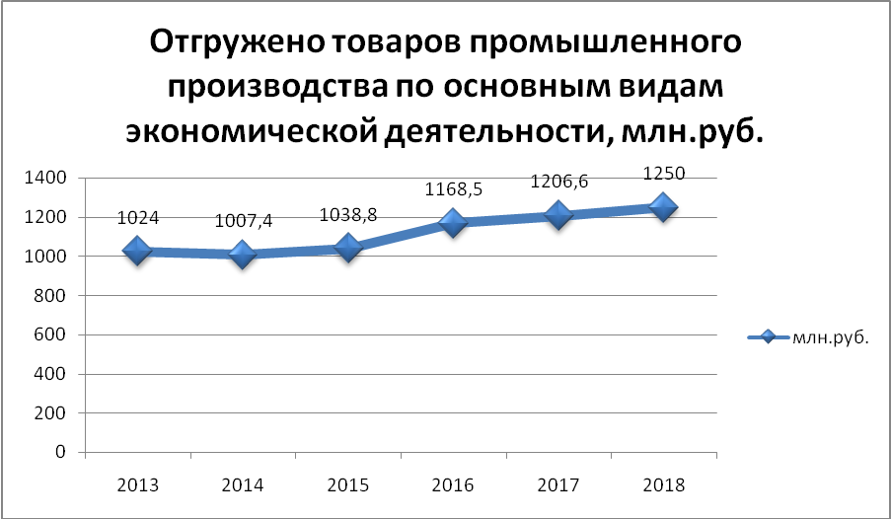

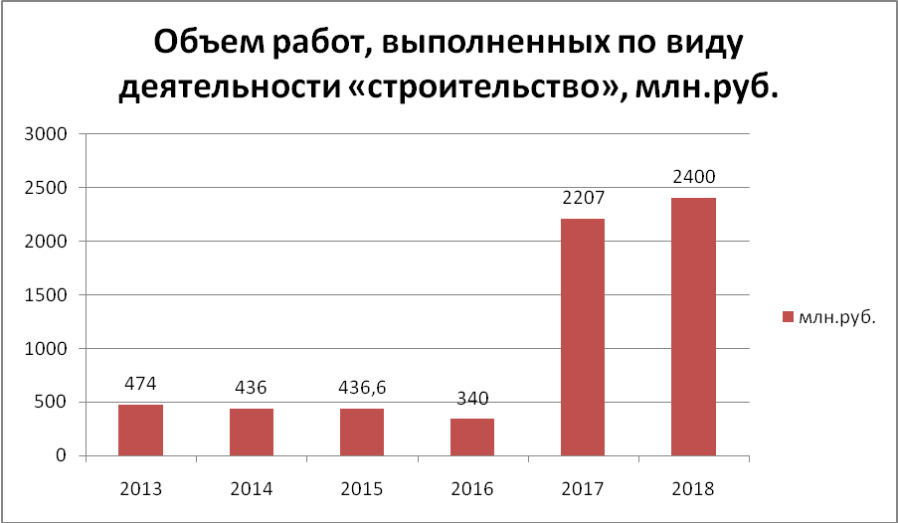

Развитие агропромышленного комплекса Маслянинского района
за период 2013-2018 гг.
Наименование показателя | 2013 | 2014 | 2015 | 2016 | 2017 | 2018 (ожид)
Произведено продукции сельского хозяйства во всех категориях хозяйств, млн.руб. | 1420,2 | 1613,9 | 1954,6 | 2366,1 | 2574,1 | 2900
в % к прошлому году | 145,4 | 113,6 | 121,1 | 121 | 108,8 | 112,7
в т.ч. в сельхозпредприятиях, млн.руб. | 1183,6 | 1360,5 | 1570,3 | 1834,2 | 2111,7 | 2460
в % к прошлому году | 160,0 | 114,9 | 115,4 | 116,8 | 115,1 | 116,5
Поголовье скота во всех категориях хозяйств, тыс. голов
- КРС | 12217 | 13332 | 14416 | 15207 | 18944 | 28500
- из них коров | 4983 | 5418 | 5943 | 6270 | 8055 | 12952
в т.ч. поголовье скота в сельскохозпредприятиях, тыс. голов
- КРС | 9824 | 11107 | 12101 | 12666 | 16714 | 27700
в % к прошлому году | 97,0 | 113,1 | 108,9 | 104,7 | 132,0 | 165,7
- из них коров | 4030 | 4453 | 4787 | 5085 | 7124 | 12652
в % к прошлому году | 88,0 | 110,5 | 107,5 | 106,2 | 140,1 | 177,6
Валовое производство в сельхозпредприятиях:
- молока, тыс.т | 26,9 | 29,8 | 35,7 | 40,4 | 44,0 | 79,5
в % к прошлому году | 112,5 | 110,8 | 119,8 | 113,2 | 108,9 | 180,7
- мяса, тыс.т | 1,263 | 1,518 | 1,355 | 1,693 | 1,809 | 1,9
в % к прошлому году | 97,4 | 120,2 | 89,3 | 124,9 | 106,8 | 105,0
- зерна, тыс.т | 45,1 | 38,3 | 42,8 | 41,9 | 46,0 | 44,0
в % к прошлому году | 182,2 | 84,9 | 111,7 | 97,9 | 110,0 | 95,6
Удой на одну фуражную корову, кг | 6583 | 7508 | 7719 | 8383 | 8516 | 9043
в % к прошлому году | 117,3 | 114,0 | 102,8 | 108,6 | 101,6 | 106,2

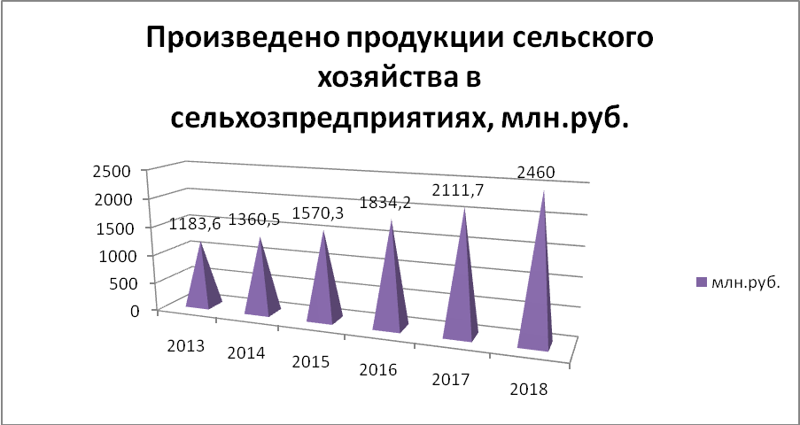

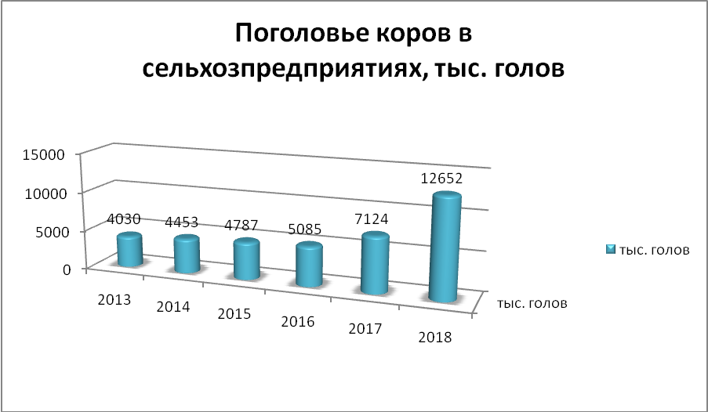
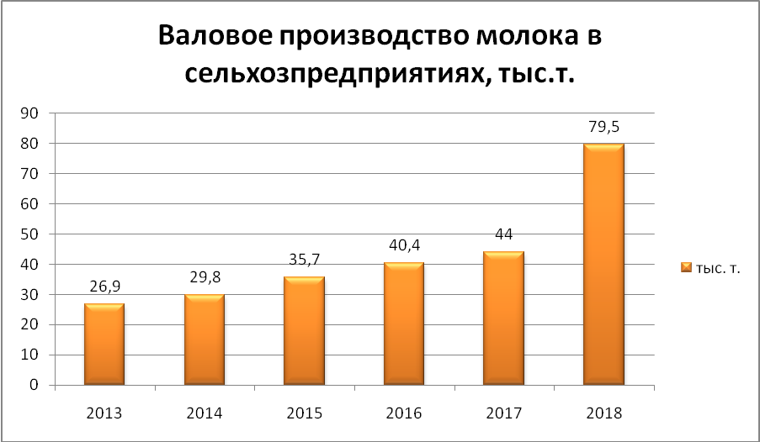

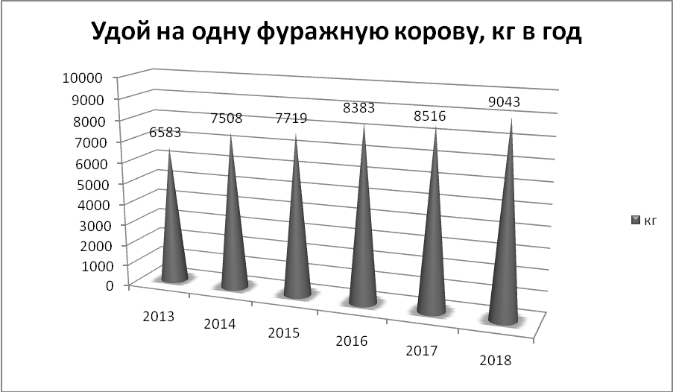

Потребительский рынок
Наименование показателя | 2013 | 2014 | 2015 | 2016 | 2017 | 2018 (ожид)
Оборот розничной торговли, млн.руб. | 1760 | 1880 | 1900 | 1900 | 2010 | 2180
Индекс физического объёма оборота розничной торговли, % | 105,5 | 100,8 | 89,3 | 95,5 | 101,3 | 104,2
Платные услуги, оказанные населению, млн.руб. | 251,2 | 261,7 | 261 | 249 | 264,1 | 270
Индекс физического объема платных услуг, оказанных населению, % | 100,9 | 98,1 | 92,9 | 89,2 | 100,1 | 97,0
Количество малых предприятий, ед | 54 | 53 | 53 | 53 | 53 | 57
Численность занятых на малых предприятиях, чел. | 1346 | 1158 | 1199 | 1099 | 1042 | 1080
Количество индивидуальных предпринимателей, ед. | 613 | 519 | 549 | 524 | 490 | 490

Доходы консолидированного бюджета Маслянинского района
Наименование показателя | 2013 | 2014 | 2015 | 2016 | 2017 | 2018 (ожид)
1. Доходы бюджета, всего, млн. руб. | 874,6 | 901,8 | 849,9 | 1116,6 | 998,1 | 1065,1
2.Налоговые и неналоговые доходы бюджета, млн. руб. | 104,6 | 116,8 | 110,2 | 157,4 | 131,1 | 153,8
3.Налоговые поступления,млн.руб.:  - земельный налог | 13,7 | 11,4 | 14,9 | 18,2 | 16,1 | 16,7
- налог на доходы физических лиц | 59,7 | 63 | 47,9 | 82,9 | 52,1 | 81,3
- налог на имущество физических лиц | 1,5 | 1,5 | 1,4 | 2,3 | 1,4 | 2,1
Доходы от продажи и аренды муниципального имущества, млн.руб. | 8,3 | 6,9 | 6,8 | 7,9 | 7,1 | 5,7

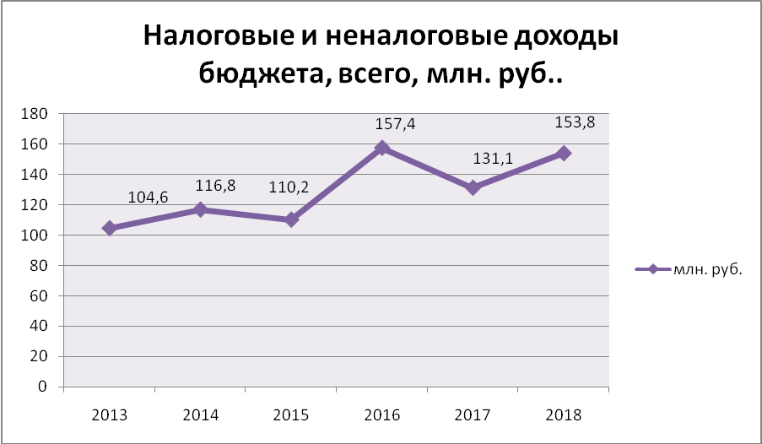

Демографические показатели
Наименование показателя | 2013 | 2014 | 2015 | 2016 | 2017 | 2018 (ожид)
Численность постоянного населения (на начало года), чел. | 23956 | 23714 | 23635 | 23571 | 23551 | 23484
Общий коэффициент рождаемости на 1000 чел. населения | 13,1 | 13,1 | 13,9 | 13,1 | 10,9 | 11,5
Общий коэффициент смертности на 1000 чел. населения | 16,9 | 17 | 17,9 | 15,7 | 14,8 | 14,3
Естественный прирост(+), убыль(-) населения | -3,8 | -3,9 | -4 | -2,6 | -3,9 | -2,8
Миграционный прирост(+), убыль(-) населения, чел. | 122 | 15 | 30 | 28 | 42 | 50

Труд и занятость
Наименование показателя | 2013 | 2014 | 2015 | 2016 | 2017 | 2018 (ожид)
Среднегодовая численность занятых в экономике, чел. | 9700 | 9600 | 8500 | 8210 | 7800 | 7900
Численность занятых в малых предприятиях, чел. | 1346 | 1158 | 1199 | 1099 | 1042 | 1100
Уровень зарегистрированной безработицы (на конец года), % | 2,7 | 2,7 | 3,24 | 2,93 | 2,2 | 1,4

Уровень жизни
Наименование показателя | 2013 | 2014 | 2015 | 2016 | 2017 | 2018 (ожид)
Среднемесячная номинальная заработная плата по полному кругу предприятий, руб. | 16400 | 18500 | 19500 | 20700 | 21300 | 23000
Среднедушевые доходы населения в месяц, руб. | 9800 | 10800 | 11500 | 11400 | 11700 | 12500

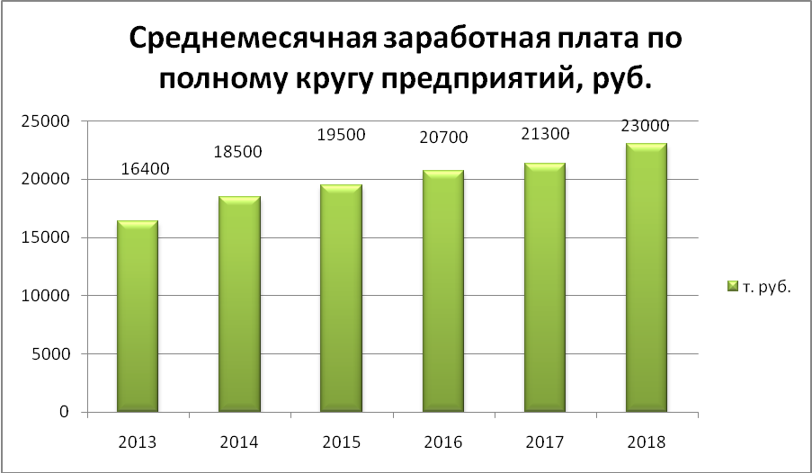

Обеспеченность жильем
Наименование показателя | 2013 | 2014 | 2015 | 2016 | 2017 | 2018 (ожид)
Ввод в эксплуатацию жилья за счёт всех источников финансирования, кв.м общей площади | 9081 | 14225 | 9998 | 7419 | 8030 | 7000
в т.ч. индивидуальные жилые дома, построенные населением за свой счёт и с помощью кредита, кв.м общей площади | 6770 | 13283 | 9158 | 5892 | 6500 | 6000
Общая площадь жилищного фонда, тыс. кв.м | 503,0 | 515,0 | 525,0 | 531,0 | 532,7 | 537,5
Обеспеченность населения жильём, общая площадь жилищного фонда в расчёте на 1 жителя, кв.м на чел. | 21 | 21,7 | 22,2 | 22,53 | 22,62 | 22,9
Количество семей,получивших государственную поддержку, ед. | 82 | 150 | 55 | 35 | 8 | 12

Приложение 2
к Стратегии социально-экономического
развития Маслянинского района Новосибирской области до 2030 года

Прогнозные показатели целей и задач
социально-экономического развития Маслянинского района

Показатели | 2021г | 2024г |  |  | 2027г |  | 2030г
Цель 1. Высокое качество жизни населения
1.1. Обеспечение сбалансированного и эффективного рынка труда
Уровень зарегистрированной безработицы к трудоспособному населению на конец отчетного периода, % | 1,0 | 0,8 |  |  | 0,5 |  | 0,3
Среднемесячная начисленная заработная плата по полному кругу предприятий, организаций, рублей | 27500 | 31500 |  |  | 36000 |  | 41000
Темп роста заработной платы работников по полному кругу предприятий, организаций, % | 119,6 | 114,5 |  |  | 114,3 |  | 113,9
1.2. Сохранение и укрепление здоровья населения
Коэффициент естественного прироста (убыли) на 1000 человек населения | -2,5 | -2,0 |  |  | - 1,4 |  | -1,0
1.3. Создание условий для развития физической культуры и спорта, эффективной молодежной политики
Удельный вес населения, систематически занимающегося физической культурой и спортом, в общей численности населения, % | 32,0 | 32,5 |  |  | 33,5 |  | 35,0
1.6. Содействие улучшению жилищных условий и повышение доступности жилья
Общая площадь жилых помещений, приходящаяся в среднем на одного жителя, кв.м на человека | 23,6 |  | 24,2 | 25,3 |  | 26,4
Ввод в эксплуатацию общей площади жилых домов в расчете на 1000 населения, кв.м | 310 |  | 330 | 360 |  | 400
Цель 2. Конкурентоспособная экономика
2.1. Формирование благоприятного инвестиционного климата
Объем инвестиций в основной капитал в расчете на душу населения, тыс. руб. | 420,0 | 200,0 |  |  | 150,0 |  | 150,0
2.2. Развитие промышленности
Индекс промышленного производства по полному кругу предприятий, % | 212,5 | 370,0 |  |  | 110,0 |  | 110,0
2.3. Развитие сельского хозяйства
Производство продукции (в натуральном выражении):
Зерно, тыс.т. | 48,0 | 50,0 |  |  | 54,0 |  | 55,0
Молоко, тыс.т. | 277,0 | 299,0 |  |  | 302,0 |  | 305,0
2.4. Создание благоприятных условий для развития сферы туризма
Количество субъектов, оказывающих туристические услуги, ед. | 3 | 5 |  |  | 7 |  | 10
2.5. Развитие малого предпринимательства
Число субъектов малого и среднего предпринимательства в расчете на 10 тыс.человек населения, ед. | 256 | 258 |  |  | 260 |  | 270
Цель 3. Развитая инфраструктура
3.1. Сохранение и развитие транспортной инфраструктуры
Удельный вес автомобильных дорог общего пользования местного значения, соответствующих нормативным требованиям по транспортно-эксплуатационным показателям, в общей протяженности сети автомобильных дорог общего пользования местного значения, % | 98,0 |  | 99,0 | 100,0 |  | 100,0
3.2. Модернизация и развитие коммунальной и энергетической инфраструктуры
Удельный вес площади жилого фонда, оборудованной водопроводом, в общей площади жилого фонда, % | 64,0 |  | 65,0 | 66,5 |  | 68,0
3.3. Развитие потребительского рынка
Оборот розничной торговли на душу населения, тыс. рублей в год | 122,0 | 130,0 |  |  | 145,0 |  | 171,0
Объем платных услуг на душу населения, тыс. рублей в год | 14,0 | 15,3 |  |  | 17,1 |  | 20,0
Цель 4. Эффективное управление
  - Повышение эффективности и открытость деятельности органов
местного самоуправления
Удовлетворенность населения деятельностью органов местного самоуправления, % | 82,0 | 82,0 |  |  | 85,0 |  | 85,0
  - Совершенствование системы управления муниципальными финансами и муниципальным имуществом
Доля налоговых и неналоговых доходов в общем объеме доходов консолидированного бюджета района, % | 14,5 | 15,5 |  |  | 17,0 |  | 18,0

Приложение 3
к Стратегии социально-экономического
развития Маслянинского района
Новосибирской области до 2030 года

ПЕРЕЧЕНЬ
приоритетных проектов, в том числе инвестиционных, предусмотренных к выполнению в целях реализации Стратегии социально-экономического
развития Маслянинского района

№ п/п | Наименование  проекта | Срок  реализации,  годы | Объём инвестиций,  млн.рублей | Исполнитель/  координатор  проекта | Ожидаемые результаты реализации проекта
1. Создание условий для устойчивого экономического роста
1. | Строительство завода по производству сыров (мощностью переработки молока 1150 т/в сутки | 2018-  2021 | 21500,0 | Управление сельского хо-зяйства, ООО «Сибирская Нива» | Глубокая пе-реработка молока, произ-водство конку-рентоспособной продукции, создание новых 360 рабочих мест
2. | Строительство завода по переработке мяса в с. Дубровка | 2021 | 1900,0 | Управление сельского хо-зяйства, ООО «Сибирская Нива» | Переработка мяса, создание новых 35 рабо-чих мест
3. | Строительство животноводческого комплекса на 3000 голов в с. Берёзово | 2019 - 2020 | 1900,0 | Управление сельского хо-зяйства, ООО «Сибирская Нива» | Создание ус-ловий для уве-личения пого-ловья дойного стада, создание новых 75 рабо-чих мест
2. Рост уровня и качества жизни населения
1. | Строительство школы на 275 мест в р.п. Маслянино | 2017-  2019 | 259,0 | Отдел архитек-туры, строитель-ства, транпорта и ЖКХ,, управление образования | Удовлетворение потребности населения в доступном и качественном образовании, ликвидация обучения во вторую смену
2. | Строительство всесезонного парка для детей и молодёжи | 2017- 2019 | 47,5 | Отдел архитек-туры, строи-тельства, транс-порта и ЖКХ, управление об-разования | Предоставление спортивно-раз-влекательных услуг населению более высокого уровня
3. | Строительство физкультурно –оздоровительного комплекса открытого типа | 2019 | 24,7 | Отдел архитектуры, строительства, транспорта и ЖКХ, управ-ление образо-вания | Предоставление спортивно-оздо-ровительных услуг населению более высокого уровня
4. | Реконструкция здания центральной районной больницы | 2018-2020 | 294,9 | Заместитель Главы админис-трации по стро-ительству | Создание условий для предоставления качественных медицинских услуг
5. | Строительство детского сада на 175 мест в с. Мамоново | 2020-2022 | 136,0 | Отдел архитектуры, строительства,, транспорта и ЖКХ, управле-ние образова-ния | Удовлетворение потребности населения в доступном дошкольном образовании
6. | Строительство спортивного зала в школе с. Мамоново | 2020-2022 | 33,0 | Отдел архитектуры, строительства,, транспорта и ЖКХ, управле-ние образова-ния | Улучшение условий для занятий учащихся физкультурой и спортом
7. | Строительство музейно-выставочного комплекса в р.п. Маслянино | 2021-2022 | 59,3 | Отдел архитектуры, строительства, транспорта и ЖКХ, отдел культуры | Расширение площадей для оформления выставок и экспозиций, увеличение экскурсионного потока

Планы развития «ЭкоНива АПК» в Новосибирской области

Животноводческие комплексы:

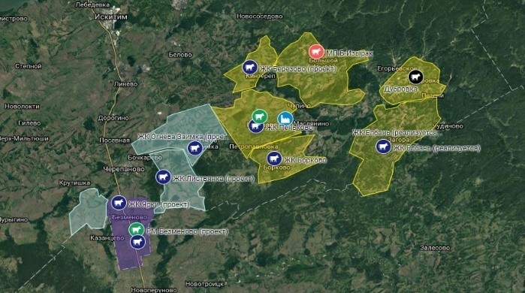

Проект строительства завода по производству сыров (мощность переработки молока 1150 т/в сутки)

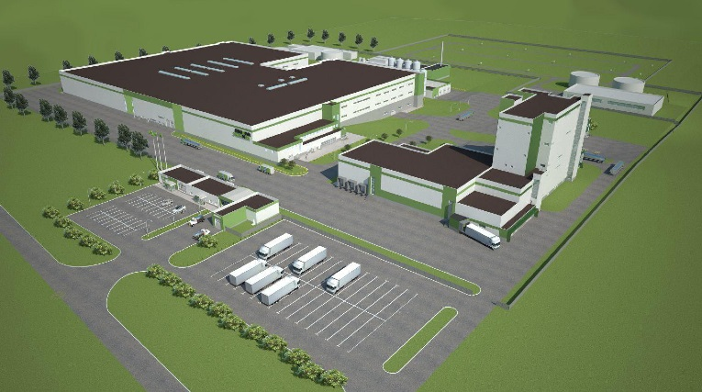

Приложение 4
к Стратегии социально-экономического
развития Маслянинского района
Новосибирской области до 2030 года

ПЕРЕЧЕНЬ
перспективных инфраструктурных проектов, предусмотренных к выполнению в целях реализации Стратегии социально-экономического
развития Маслянинского района

№ п/п | Наименование  проекта | Срок  реализации,  годы | Объём инвестиций,  млн.руб. | Исполнитель/  координатор  проекта | Ожидаемые результаты реализации проекта
1. Развитие инфраструктуры
1 | Инженерное обустройство микрорайона Молодёжный в р.п. Маслянино | 2019-2021 | 56,9 | Отдел архитектуры, строительства, транспорта и ЖКХ, Глава р.п. Маслянино | Инженерное обустройство жилищной застройки
2 | Расширение газификации в р. п. Маслянино | 2020 –  2021 | 39,8 | Отдел архитектуры, строительства транспорта и ЖКХ, Глава р.п. Маслянино | Увеличение протяженности газопроводных сетей, увеличение количества газифицированных квартир
3 | Газификация с. Пайвино | 2021 – 2023 | 29,0 | Отдел архитектуры, строительства транспорта и ЖКХ, Глава Пеньковского сельсовета | Увеличение протяженности газопроводных сетей, увеличение количества газифицированных квартир
4 | Строительство газопровода Барсуково-Никоново-Берёзово | 2020-2022 | 110,0  (стоимость проекта) | Отдел архитектуры, строительства транспорта и ЖКХ, Главы Никоновского и Берёзовского сельсоветов | Увеличение протяженности газопроводных сетей, увеличение количества газифицированных квартир
5 | Строительство газопровода и газификация с. Бажинск | 2022-2023 | ГП «ЖКХ НСО», подпрограмма «Газифи-кация» (с учётом вы-деленных средств) | Отдел архитектуры, строительства транспорта и ЖКХ, Глава Бажинского сельсовета | Увеличение протяженности газопроводных сетей, увеличение количества газифицированных квартир
6. | Капитальный ремонт межпоселенческих автомобильных дорог (до с..Елбань, с. Борково, Суенга –Егорьевск) | 2019 - 2023 | ГП «Разви-тие авто-мобильных дорог реги-онального, межмуниципального и местного значения в НСО в 2015-2022 гг» | Отдел архитектуры, строительства, транспорта и ЖКХ | Улучшение качества дорожного полотна
7. | Ремонт внутрипоселенческих автомобильных дорог | ежегодно | 35,0 | Отдел архитектуры, строительстватранспорта и ЖКХ, главы МО | Улучшение технического состояния внутрипоселен-ческих дорог
8. | Ремонт водопроводных сетей в сельских поселениях | 2019-2023 | ГП «ЖКХ НСО», подпрограмма «Чистая вода» (с учётом выделенных средств). | Отдел архитектуры, строительства транспорта и ЖКХ, главы МО | Улучшение качества питьевой воды

